ОДЕСЬКИЙ НАЦІОНАЛЬНИЙ УНІВЕРСИТЕТ IМЕНI I.I. МЕЧНИКОВА
Екoнoмiкo-правoвий факультет
Кафедра маркетингу та бізнес-адміністрування

Кваліфікаційна робота
на здобуття ступеня вищої освіти «бакалавр»
«Застосування та вдосконалення функцій менеджменту в системі управління сучасною організацією»
«Application and improvement of management functions in the management system of a modern organization»

Виконав: здобувач денної форми навчання
спеціальності 073 Менеджмент
Освітня програма «Менеджмент»
Черногоров Микола Олександрович
Керівник: к.е.н., доц. Гайворонська І.В.________
Рецензент: д.е.н., проф. Мельник Ю.М.
Рекoмендoванo дo захисту: Захищенo на засiданнi ЕК № __
Протокол засідання кафедри протокол № __від ____.06.2024 р.
№ ___ від ____.____. 2024 р. Oцiнка______________/______/_____
(за нацioнальнoю шкалою/шкалою ЕСТS/ бали)
Завідувач кафедри Гoлoва ЕК
________ прoф. Олена САДЧЕНКО ______ прoф. Ірина НЄННО
(підпис) (підпис)

Одеса 2024
ЗМІСТ

ВСТУП……………………………………………………………………………….3
РОЗДІЛ 1. ТЕОРЕТИЧНІ ЗАСАДИ СИСТЕМИ УПРАВЛІННЯ ЕКОНОМІЧНОЮ ОРГАНІЗАЦІЄЮ……..…………………..............................6
1.1. Система управління економічною організацією.………………………..……6
1.2. Роль та значення функцій менеджменту в системі управління економічною організацією.………….....……………..…………………………………………...11
1.3. Функціональні технології менеджменту…………………………...…………21
РОЗДІЛ 2. АНАЛІТИЧНЕ ДОСЛІДЖЕННЯ ЗАСТОСУВАННЯ БАЗОВИХ ФУНКЦІЙ МЕНЕДЖМЕНТУ В ОРГАНІЗАЦІЇ ГО ВМР «LET'S DO IT UKRAINE» НА ПРИКЛАДІ ПРОЄКТУ «ВСЕСВІТНІЙ ДЕНЬ ПРИБИРАННЯ 2023» В ОДЕСЬКІЙ ОБЛАСТІ......…………………….…….24
2.1. Аналіз діяльності ГО ВМР «Let's do it Ukraine»..…...…..………………….....24
2.2. Аналіз застосування базових функцій менеджменту на прикладі проєкту «Всесвітній день прибирання 2023» в Одеській області………………..………..26
2.3. Аналіз результатів проєкту «Всесвітній день прибирання 2023» в Одеській області………………………………………………………………….…..………..35
РОЗДІЛ 3. РОЗРОБКА ПРОЄКТУ «ВСЕСВІТНІЙ ДЕНЬ ПРИБИРАННЯ 2024» В ОДЕСЬКІЙ ОБЛАСТІ……………….…………………….……………39
3.1. Розробка проєкту «Всесвітній день прибирання 2024» в Одеській області на основі логіко-структурного підходу…………………...………….…......….….....39
3.2. Складання логіко-структурної схеми та розробка діаграми Ганта проєкту «Всесвітній день прибирання 2024» в Одеській області…………………..……..49
3.3. Застосування функцій менеджменту в проєкті «Всесвітній день прибирання 2024» в Одеській області…………………………….……………………………..54
ВИСНОВКИ……………………………………………………………………......60
СПИСОК ВИКОРИСТАНИХ ДЖЕРЕЛ…………………………...…………..63
ДОДАТКИ…………………………………………………………………….........66

ВСТУП

Актуальність. В світі глобальних викликів для менеджменту постає питання побудови ефективної системи управління, яка буде забезпечувати гнучкість в швидкозмінних умовах зовнішнього середовища та водночас буде здатна підтримувати стабільність внутрішніх процесів організації. Дослідження функцій менеджменту як одного з базових елементів структури управління надає змогу стверджувати, що сьогодні питання їх застосування та вдосконалення потребує удосконалення теоретико-методичної бази. Це обумовлює актуальність та закономірність дослідження функцій менеджменту як форми забезпечення та підвищення ефективності системи менеджменту економічної організації.
Аналіз останніх досліджень і публікацій. Питанням функцій менеджменту присвячена значна кількість наукових праць багатьох науковців та практиків. Стратегічний акцент на цінності функцій менеджменту в системі управління у наукових працях відобразили: Е. Кузнєцов, І. Гайворонська, Є. Маслєнніков, О. Побережець, Д. Старієнко, Дж. Полат, А. Саркер, Р. Капур, Дж. Місун, Л. Дігман, Санг Лі.
Зв’язoк кваліфікаційної рoбoти з наукoвими прoграмами, планами, темами. Кваліфікаційна робота бакалавра виконана на кафедру маркетингу та бізнес-адміністрування Одеського національного університету імені І.І. Мечникова відповідно до плану наукових досліджень кафедри у процесі виконання держбюджетної теми: «Маркетингові системи і управлінські технології в умовах багаторівневої конвергенції» (номер державної реєстрації 0120U102481, 2020-2024 рр.) – досліджено застосування та вдосконалення функцій менеджменту в системі управління економічною організацією.
Мета i завдання. Метою дослідження є теоретичне та методичне обґрунтування застосування та вдосконалення функцій менеджменту як базового елемента системи управління. Досягнення мети бакалаврської кваліфікаційної роботи обумовило необхідність постановки та вирішення таких завдань:
– дослідити теоретичну основу функцій менеджменту;
– виокремити місце функцій менеджменту в системі управління економічною організацією;
– провести аналітичне дослідження ефективності проєкту економічної організації;
– запропонувати удосконалення моделей застосування функцій менеджменту на основі створення нового проєкту організації.
Об’єктом дослідження є функції менеджменту як базового елемента системи управління економічною організацією.
Предметом дослідження є теоретичні, методичні та практичні аспекти функцій менеджменту як базового елемента системи управління економічною організацією в умовах глобальних викликів.
Методи дослідження. У роботі використано загальнонаукові методи, які дозволяють системно вирішувати проблемні завдання з обраного напрямку дослідження: діалектичний, аналітичний, порівняльно-аналітичний, метод систематизації, класифікації та оцінки, системний метод. А також спеціальні методи: логіко-структурний підхід; систематизація наукової літератури, тематичних статей, їх теоретичний та критичний аналіз.
Iнфoрмацiйна база кваліфікаційної рoбoти склали чиннi нoрмативнo-правoвi документи центральних i мiсцевих oрганiв влади, oфiцiйнo oпублiкoвана статистична iнфoрмацiя Державнoї служби статистики України, Мiнiстерства фiнансiв України, Мiнiстерства економіки України, звiтнiсть суб‘єктiв гoспoдарювання України, наукoвi рoбoти та рoзрoбки прoвiдних вiтчизняних та 34 зарубiжних вчених i фахiвцiв-практикiв iз питань управлiння, результати власних аналiтичних рoзрахункiв, oфiцiйнi публiкацiї мiжнарoдних oрганiзацiй, Iнтернет-ресурси.
Апрoбацiя результатів дoслiдження та публiкацiї. Матеріали бакалаврської кваліфікаційної роботи апробовані на 80-й Звітній конференції студентів, аспірантів та здобувачів Одеського національного університету імені І.І. Мечникова (27-28 квітня 2024 року, м. Одеса). За результатами дослідження було підготовлено доповідь: застосування та вдосконалення функції мотивації в системі управління сучасної організації.
У першому рoздiлi досліджено теоретичну основу системи управління та роль функцій менеджменту як базового елемента системи управління. У другому рoздiлi прoведенo аналітичне дослідження ефективності застосування функцій менеджменту на прикладі проєкту організації. Удосконалення моделей застосування функцій менеджменту на прикладі створення нового проєкту розглянуто у третьому рoздiлi.

РОЗДІЛ I. ТЕОРЕТИЧНІ ЗАСАДИ СИСТЕМИ УПРАВЛІННЯ ЕКОНОМІЧНОЮ ОРГАНІЗАЦІЄЮ

1.1. Система управління економічною організацією

Ефективне управління є ключовим чинником, що забезпечує функціонування та розвиток організації в сучасних умовах ринкової економіки. Воно охоплює сукупність елементів, які формують собою систему управління. Система управління економічною організацією спрямована на досягнення стратегічних та операційних цілей, забезпечуючи функціонування економічної організації на запланованому рівні ефективності.
Важливим аспектом діяльності менеджера є побудова гнучкої та адаптивної структури управління, яка здатна швидко реагувати на зміни зовнішнього середовища та внутрішні потреби організації. Ефективна система управління сприяє підвищенню конкурентоспроможності, впровадженню інновацій та сталому розвитку організації.
Дослідник Е. А. Кузнєцов розглядає наступні основні блоки концепції професійної системи управління:
- Основні компоненти управлінського процесу.
- Історичні передумови формування професійної системи менеджменту.
- Основні напрямки діяльності професійної системи менеджменту.
- Базові елементи професійної системи менеджменту.
- Сполучні процеси професійної системи менеджменту.
Розглянемо основні компоненти управлінського процесу.
– Процес управління відбувається за моделлю «суб'єкт-об'єкт», де основними зв’язуючими елементами є безпосередньо працівники організації. «Керівник-підлеглий» виступає системою взаємодії, яка формується за рахунок суми факторів: професійних компетенцій менеджера; його соціально-психологічними особливостями; стилів та методів управління; особливостей формування середовища для трудової діяльності та взаємодії працівників; їх мотивування тощо.
– Взаємодія за моделлю «суб'єкт-об'єкт» відбувається за допомогою прямих та зворотних зв'язків.
– Базовими умовами управлінського процесу виступають матеріальні, фінансові, людські та інформаційні ресурси організації.
– Система цілей за пріорітетами, які направлені на підтримання життєздатності та конкурентоспроможності організації.
– Пограничні умови, що регулюють розвиток процесу управління під час досягнення цілей економічної організації.
– Контур управління, який являє собою систему показників за базовими та пограничними умовами управлінського процесу та системою цілей за пріорітетами. Задача управлінців – сформувати процес менеджменту в рамках бажаного контуру управління.
Історичними передумовами формування професійної системи менеджменту є:
– Утворення стійкого ринкового механізму господарювання.
– Формування та еволюція індустріального виробництва.
– Корпоратизація економіки та поширення акціонерного капіталу.
– Створення систем конкурентоспроможності інтелектуального капіталу та умов для відтворення управлінського капіталу організацій.
Oсновними напрямами діяльності професійної системи менеджменту розглядаються:
– Менеджмент персоналу, який направлений на управління людським потенціалом працівників організації.
– Менеджмент та маркетинг. Маркетинг являє собою зовнішньо-економічну частину менеджменту, даний напрям діяльності складає управління ринковими чинниками конкурентоспроможності організації.
– Операційний менеджмент. Операційний менеджмент являє собою операційно-технологічну частину менеджменту, даний напрям діяльності складає управління технологічними та економічними чинниками функціонування організації [1, с. 29].
Наступний блок концепції професійної системи управління – базові елементи професійної системи управління.
Першим базовим елементом професійної системи управління економічною організацією є функції менеджменту. Дослідник Е.А. Кузнєцов розглядає 10 функцій менеджменту: прогнозування; планування; організація; координація; регулювання; контроль; інформаційне забезпечення та зв'язок; аналіз; мотивація; інновація.
Прогнозування – це сукупність прогнозів змін факторів зовнішнього та внутрішнього середовища економічної організації, з урахуванням початкових та пограничних умов процесу управління.
Планування – це процес визначення цілей та шляхів досягнення поставлених цілей, на основі коротко, середньо- та довгострокових планів. Процес планування здійснюється на основі функції прогнозування та передбачає визначення бажаних показників ефективності економічної організації на кінець планового періоду.
Організація – розробка організаційної структури (ієрархії, відділів, департаментів тощо) та розподіл людських та інших ресурсів для забезпечення досягнення цілей економічної організації для реалізації її планів.
Координація – забезпечення балансування різних елементів організації або окремого виду діяльності таким чином, щоб вони могли ефективно функціонували разом.
Регулювання – процес внесення необхідних коректив для виправлення негативних відхилень від плану та їх запобіганню у майбутньому.
Контроль – визначення будь-яких відхилень від плану, на основі постійного зворотнього зв'язку про процес.
Інформаційне забезпечення та зв'язок – створення відповідних інформаційних каналів в системі управління та їх подальше технічне забезпечення.
Аналіз – визначення якісних та кількісних показників відхилень від планованих показників, а також причин їх виникнення на основі даних отриманих під час застосування функції «контроль».
Мотивація – формування середовища всередині організації для забезпечення роботи працівників на плановому рівні ефективності.
Інновація – процес формування, дослідження та застосування нових технологій в систему управління економічної організації [2, с. 280].
Другим базовим елементом професійної системи менеджменту є методи менеджменту. Розглянемо три основні групи методів менеджменту:
1. Група методів менеджменту для впливу на персонал економічної організації. Дана група включає в себе наступні методи:
– Адміністративні. Методи, що базуються на наказах, розпорядженнях і встановленні чітких правил і процедур для забезпечення дисципліни та бажаного стану організації трудового процесу.
– Економічні. Методи, що включають використання матеріальних стимулів, таких як заробітна плата, премії та бонуси, для підвищення продуктивності та мотивації персоналу.
– Соціально-психологічні. Методи, що акцентують увагу на створенні сприятливого психологічного клімату в колективі, розвитку командного духу та задоволенні соціальних потреб працівників.
2. Група методів менеджменту, направлених на систему економічної організації в цілому. Дана група включає в себе наступні методи:
– Мережеві. Створення повної графічної моделі робіт для виконання кожного конкретного завдання;
– Балансові. Систематичний аналіз функціональних напрямків роботи системи менеджменту, включаючи співвідношення доходів і витрат, економії та збитків, активів і пасивів.
3. Група комплексних методів менеджменту для реалізації управлінських технологій. Дана група включає в себе наступні методи:
– Ситуаційного аналізу. Включає в себе дослідження та оцінку поточних ситуацій, що виникають у робочому середовищі.
– Системного аналізу. Базується на розгляді економічної організації як системи, складеної з взаємопов'язаних елементів.
– Відтворювального аналізу. Використовується для аналізу минулих подій або ситуацій з метою вивчення їхнього впливу та використання цих даних для прийняття оптимальних управлінських рішень у майбутньому.
– Структурно-функціонального аналізу. Проводиться на основі детального дослідження структури організації, включаючи розподіл обов'язків, ланцюжки командування, системи звітності та ієрархії. Додатково аналізуються функції, які застосовуються різними підрозділами чи окремими працівниками організації, та їх взаємозалежність.
Третім базовим елементом професійної системи менеджменту є структура менеджменту, яка включає наступні складові:
– Структурний дизайн економічної організації на основі пріорітетних цілей.
– Розподіл владних повноважень на лінійному та функціональному рівнях.
– Визначення оптимальної міри гнучкості та жорсткості організаційної структури.
– Модель функціонування скалярного ланцюга управління та принципи єдиноначальності.
– Визначення оптимальних режимів ефективності для організаційних структур.
– Забезпечення структурно-функціональної динаміки економічної організації.
– Баланс між централізацією та децентралізацією управлінських процесів..
П’ятим блоком концепції професійної системи управління є сполучні процеси професійної системи менеджменту. Серед них:
1. Методи, механізми та моделі прийняття управлінських рішень.
2. Персонал-технології менеджменту та їх інноваційна динаміка.
3. Система забезпечення комунікаційних процесів всередині організації.
4. Ступінь концентрації релевантної інформації в точках критичної активності менеджменту, впровадження та вдосконалення цього процесу.
5. Діяльність управлінців для забезпечення ефекту організаційної синергії [1, с. 30].
Розглянувши основні блоки концепції професійної системи управління економічною організацією можна зробити висновки, що ефективне функціонування та розвиток організації в сучасних умовах ринкової економіки залежать від ефективності її управлінської стратегії та взаємодії між її структурними елементами.
Впровадження системи управління, яка базується на чітких цілях, ефективних методах інтеграції та співпраці, а також враховує принципи організаційної синергії, сприяє покращенню результативності економічної організації та допомагає в забезпеченні її конкурентоспроможність на ринку. В сучасних швидкозмінних умовах управлінська наука потребує застосування інноваційних підходів, в тому числі в контексті функцій менеджменту, як базового елемента системи управління, який є визначальним для підтримання життєдіяльності та подальшого покращення показників ефективності економічної організації.

1.2. Роль та значення функцій менеджменту в системі управління економічною організацією

Існує багато поглядів та досліджень щодо переліку функцій менеджменту. Широке коло дослідників в сфері менеджменту виділяє чотири базових функцій менеджменту: планування, організація, мотивація та контроль, які можуть бути розширені додатковими функціональними особливостями.
В контексті ролі та значення функцій менеджменту в системі управління економічною організацією пропонуємо розглянути базові функції менеджменту у взаємозв’язку з іншими функціями менеджменту, запропонованими дослідником Е.А. Кузнєцовим, серед яких:
- Прогнозування.
- Планування.
- Організація.
- Координація.
- Регулювання.
- Контроль.
- Інформаційне забезпечення та зв'язок.
- Аналіз.
- Мотивація.
- Інновація.
1. Прогнозування виступає процесом передбачення або оцінки майбутнього на основі минулих і теперішніх даних. Воно надає інформацію про потенційні майбутні події та їхні наслідки для організації. Важливо, що прогнозування не може зменшити складність і невизначеність майбутнього, однак воно підвищує впевненість керівництва у прийнятті важливих рішень [3].
Прогнозування є одним з інструментів функціонального управління. Майже всі рівні управління від найнижчого до найвищого (наприклад, функціональний, бізнес- та корпоративний менеджмент) повинні базувати свої рішення на даних (інформації). Таким чином, дані є вирішальною складовою професійного прийняття рішень.
Менеджмент будь-якої компанії має цікавитися майбутнім, щоб приймати рішення, пов'язані з ним. Прогнозування – це управлінська функція і процес щодо майбутнього. Те, що робить прогнозування цінним інструментом управління, – це невизначеність майбутнього, яка майже завжди міститься в тій чи іншій мірі. В цьому полягає одна з головних ролей прогнозування, яка полягає в тому, щоб усунути або, принаймні, зменшити її.
Процес прогнозування включає багато видів діяльності, таких як збір даних, попередня обробка та попередній аналіз даних, вибір методу прогнозування, який також включає вибір моделі, її пристосування, діагностичну перевірку та контроль у системі прогнозування, що використовується.
Існує значний набір методів прогнозування, доступних для використання. Це дає менеджерам гнучкість і можливість вирішувати різні типи проблем прогнозування. Це також підвищує рівень використання функції прогнозування, що безпосередньо пов'язано з рішеннями, які пропонуються для різних сфер прийняття рішень.
Сучасна література з прогнозування багата на наявні методи прогнозування. Ці методи можна класифікувати по-різному як: кількісні, які включають аналіз часових рядів та казуальні методи, та якісні, які включають оцінки персоналу, судження керівників, дослідження ринку та метод Дельфі.
Якісні методи:
а) Оцінки персоналу – це метод прогнозування, який базується на періодичному складанні оцінок майбутніх потреб членами торгового персоналу компанії.
б) Судження керівників – це узагальнення думок групи керівників для отримання єдиного прогнозу. Думки здебільшого ґрунтуються на досвіді роботи керівників з аналогічними продуктами чи послугами.
в) Маркетингові дослідження можна визначити як систематичний підхід до створення та перевірки гіпотез про ринок. Аналіз ґрунтується на даних, які зазвичай збираються методами опитування. Цей метод може бути дорогим та призводити до помилкових висновків, які важко інтерпретувати, особливо якщо вибірка не є репрезентативною для населення.
г) Метод Дельфі – це процес отримання згоди від групи експертів, який, як правило, включає кілька етапів пошуку консенсусу. Результати такого процесу можуть забезпечити напрямок для науково-дослідницької діяльності фірми.
Кількісні методи:
а) Аналіз часових рядів – це статистичний підхід, який в основному покладається на історичні дані часових рядів, які є даними, що спостерігаються через регулярні часові інтервали, для прогнозування майбутнього.
б) Казуальні методи використовують історичні дані про незалежні змінні, такі як економічні умови та дії конкурентів, щоб передбачити майбутню поведінку об'єкта прогнозування. Це такі методи, як лінійна регресія, яка пояснює зв'язок між залежною змінною та іншими внутрішніми і зовнішніми незалежними змінними (факторами) [4, с. 377].
2. Планування – це безперервний процес і нескінченна діяльність менеджера на підприємстві, що ґрунтується на певних припущеннях, які можуть справдитися, а можуть і не справдитися в майбутньому. Характер, природа і обсяг плануваних дій може змінюватися, але планування як базова функція залишається незмінною.
Планування є первинною функцією менеджменту, що передує іншим функціям у процесі управління. Безумовно, постановка цілей, яких необхідно досягти, і напрямів дій, яких необхідно дотримуватися, передує організації, мотивації і контролю. Планування є першочерговою умовою, перш ніж інші управлінські функції вступають у дію. Роль планування в системі управління сучасного менеджменту можна розкрити через наступні потенційні переваги для економічної організації:
– Зменшення невизначеності.
– Ефективніше використання ресурсів.
– Підвищення організаційну ефективність.
– Концентрація на цілях.
– Формалізування координаційну діяльність.
– Створення середовища для ефективного застосування функції контролю.
– Заохочення менеджменту до інновацій.
– Збільшення конкурентоспроможності організації.
– Застосування делегування.
Отже, функція планування є однією з ключових функцій менеджменту для ефективного управління економічною організацією. Планування спрямовується на більш раціональне використання ресурсів організації, при зведенні ризиків до мінімуму, що підтримує загальну ефективність організації та сприяє її стійкості в умовах невизначеності [5, с 3-14].
3. Організація передбачає визначення видів діяльності, необхідних для досягнення цілей підприємства та виконання планів, групування видів діяльності в робочі місця, розподіл робочих місць та видів діяльності між підрозділами, делегування відповідальності та повноважень за виконання, а також забезпечення вертикальної та горизонтальної координації діяльності.
В організації існує низка відділів, і кожен відділ має керівника, який повинен вирішувати, як реалізувати на практиці діяльність, необхідну для досягнення бажаних цілей. Групування ідентичних і подібних видів діяльності необхідне для того, щоб створити робочі місця, призначити завдання або групи завдань своїм підлеглим, делегувати їм повноваження, щоб вони могли приймати рішення та ініціювати дії для виконання цих завдань, забезпечити координацію між собою та своїми підлеглими, а також між іншими підлеглими. Групування ідентичних і схожих видів діяльності дає змогу мінімізувати кількість завдань і зменшити витрати часу на їх виконання.
Організація – це комплексний термін, який включає в себе важливі елементи, такі як розробка посадових обов'язків, заходів, завдань, презентацій, зустрічей, використання технологій та інших інноваційних методів та ідей тощо. Це процес підготовки до реалізації рішень, які є результатом процесу планування.
До основних організаційних інструментів належать політики, процедури, правила роботи, посадові інструкції, а також важлива діяльність з призначення та делегування повноважень. Організаційна культура охоплює цінності та відображає цінності, якими керується організація у своїй повсякденній діяльності. Всі члени організації віддані досягненню цілей і завдань. Ця функція означає об'єднання людей разом і спрямування їх на досягнення спільних цілей і завдань. Перелік видів діяльності, класифікація видів діяльності, призначення людей на відповідні посади та функції, а також розподіл повноважень для виконання дій, також повинні розглядатися як фундаментальні.
4. Координація – це функція встановлення таких взаємовідносин між різними частинами організації, щоб у сукупності вони працювали в напрямку досягнення цілей організації. Це акт синхронізації та уніфікації дій груп працівників. Таким чином, це процес зв'язування воєдино всіх організаційних рішень, операцій, завдань, діяльності та зусиль з метою досягнення єдності дій для досягнення організаційних цілей.
Мері Паркер Фоллет розгладала важливість процесу координації як невід’ємної частини функціонування економічної організації. В цьому підході менеджери повинні розглядати організацію, як єдиний організм, всі частини якої скоординовані, тому вони рухаються разом у тісному взаємозв'язку, який відбувається безперервно.
Координація виступає процесом синхронізації діяльності та учасників, щоб вони безперешкодно взаємодіяли один з одним. Відсутність належної координації призводить до виникнення «сліпих зон» між окремими членами колективу, а також у виконанні ними своїх посадових обов'язків [6].
5. Регулювання в системі менеджменту покликане детермінувати будь-яке відхилення від норми і досягати такої діяльності системи, за якої всі відхилення стану системи менеджменту від заданого значення, норми, вирівнюються.
Регулювання в системі менеджменту в свою чергу неможливе без інформаційного забезпечення та зв’язку. Як показує практика і дослідження, у системі менеджменту більшу частину робочого часу займають саме комунікаційні процеси – обміни інформацією.
Регулювання ґрунтується на інформації (найчастіше про відхилення), що надходить від об'єкта, яким керують, і використовується з метою усунення відхилень, компенсації впливів, що впливають на систему, шляхом введення в дію додаткових ресурсів або забезпечення повного використання. Важливо зазначити, що за допомогою регулювання можливо також попередити відхилення через забезпечення постійного зворотнього зв’язку між учасниками управлінського процесу. Як правило, менеджмент не передбачає ситуацій, коли не можна відхилятися від заданих параметрів ні на скільки. Менеджмент визначає допустимі межі відхилень і тільки вихід за межі допустимих відхилень є підставою для застосування регулювальних важелів.
6. Контроль – це базова функція менеджменту, метою якої є забезпечення відповідності результатів діяльності підрозділів, відділів, секцій та окремих осіб визначеним цілям і завданням. Відхилення від цілей і планів повинні бути визнані і ретельно вивчені, і повинні бути вжиті коригувальні заходи за допомогою функції регулювання. Відхилення від планів і цілей забезпечують зворотний зв'язок з керівниками та всіма іншими управлінськими процесами, включаючи планування, організацію, укомплектування штату, керівництво і координацію. Вони повинні постійно переглядатися і, за необхідності, змінюватися.
Існує три важливі сфери, які необхідно визначити під час застосування контролю, це, по-перше, вимірювання продуктивності порівняно з попередньо визначеними цілями. Діяльність працівників щодо досягнення цілей і завдань вимірюється за допомогою різних методів і стратегій. Звідси випливає важливість систем оцінювання діяльності, які можуть допомогти у виявленні недоліків та пошуку рішень.
По-друге, виявлення відхилень від цих цілей, в деяких випадках працівники не до кінця усвідомлюють, які їхні цілі та завдання, їхня основна мета – просто заробляти на життя, і вони не до кінця усвідомлюють цілі організації. Недостатня поінформованість призводить до відхилень від цілей, отже, ефективна реалізація функції контролю забезпечує вирішення цієї проблеми.
По-третє, з метою усунення будь-яких проблем, труднощів, конфліктів і плутанини, важливо вживати коригувальні дії (регулювання) і забезпечувати засоби вирішення проблем [7, с. 220-222].
7. Функція інформаційного забезпечення та зв’язку є зв'язуючою ланкою для виконання конкретних обов’язків менеджерів, таких як прогнозування, навчання, організація, контроль та оцінка, не лише для того, щоб донести повідомлення до кожного члена процесу управлінського процес, але й для того, щоб змінити мислення та покращити адаптацію персоналу в економічній організації.
Важливо розрізняти функцію інформаційного забезпечення та зв’язку як інструмент і як функцію. Розглядаючи інформаційне забезпечення та зв’язок як інструмент, ми припускаємо, що вони використовуються для виконання певного організаційного завдання, з іншого боку, інформаційне забезпечення та зв’язок як функція означає, що вона є необхідною дією або діяльністю, яка є природною або належною для виконання організаційного завдання.
Хоча методи інформаційного забезпечення та зв’язку з часом розвиваються, особливо з розвитком технологій, наприклад, електронної пошти, додатків для обміну повідомленнями в мережі Інтернет, які використовуються на робочому місці, це ще більше ускладнило процес комунікації. Економічним організаціям доводиться вирішувати, який метод комунікації є для них ефективним, а який – неефективним. Інформаційна система, яка працювала в організації А, може не бути корисною для організації Б. Інформаційне забезпечення та зв’язок є важливим елементом у розумінні того, як функціонує економічна організація і як повинні діяти її члени [8, с. 3-8].
8. Аналіз є функцією у рамках якої виконується наступний набір процедур: збір інформації, її обробка, класифікація, систематизація, зберігання і безпосередньо сам аналітичний процес. Аналіз є внутрішньою функцією управління та безпосередньо впливає на виконання інших функцій управлінського процесу.
Під час аналізу визначене завдання і проблему управлінського процесу розділяють на безліч окремих частин, виявляють усі можливі залежності між процесами і членами управлінського процесу, досліджують сукупність причин і наслідків, визначають закономірності виникнення та існування проблеми.
Переважна більшість методів аналізу призначена для допомоги в процесі аналізу конкретної стратегічної чи операційної ситуації або конкретної проблеми, що виникає в результаті реалізації спеціальних проєктів або нових організацій. Методи покликані забезпечити раціональний, науковий підхід для прийняття управлінських рішень. Але в реальному світі менеджер має справу з ризиком; менеджер повинен вміти враховувати, вирішувати і приймати той факт, що фактор невизначеності завжди присутній. Сучасний світ є стохастичним.
Більшість аналітичних методів є детермінованими, тобто вони не враховують у своїх рішеннях імовірнісні події або явища. Певні методи, такі як дерева рішень, допомагають менеджеру візуалізувати масив наявних і можливих варіантів і результатів. Мережеві методи дозволяють здійснювати систематичне планування і контроль, але рідко враховують випадкові події, часткові успіхи і безліч інших управлінських проблем реального світу. Імітаційне моделювання надає менеджеру низку ймовірних результатів, але здебільшого на ситуативній основі.
У минулому менеджери могли покладатися на судження та інтуїцію в тих сферах, де не існувало аналітичних методів, або в тих сферах, які ці методи не могли врахувати. Однак проблеми, ситуації та рішення стають дедалі складнішими і взаємопов'язаними, і менеджери потребують дедалі більше допомоги у вирішенні цих проблем, ситуацій та рішень. Це не означає, що судження та інтуїція більше не є необхідними, але вони вже не є достатніми для сучасного менеджера. Потрібно все більше аналітичного вкладу в управлінські рішення, оскільки вони стають дедалі складнішими [9].
9. Функція мотивації – це процес впливу на працівників через задоволення їхніх потреб і стимулювання до досягнення організаційних цілей з метою підвищення їхньої продуктивності, виконання завдань та досягнення планового рівня ефективності. Ця базова функція менеджменту є ключовою для забезпечення успішного керівництва економічною організацією та включає розробку і впровадження систем заохочення, створення сприятливих умов праці та формування мотиваційної культури.
В цілому, мотивація – це термін, який використовується для опису сил, що діють на людину або всередині неї, які змушують її поводитися певним чином, спрямованим на досягнення певної мети. Існує безліч визначень мотивації, спільною рисою яких є включення таких слів, як «бажання», «прагнення», «цілі», «бажання», «цілі» та «стимули» [10].
Роль мотивації серед працівників є всеохоплюючою, адже продуктивність кожного працівника залежить від того, наскільки добре він вмотивований. Мотивований працівник допомагає організації вижити та розвиватися, вмотивовані працівники є більш продуктивними. Щоб бути ефективним, менеджери повинні розуміти, що мотивує працівників у контексті ролей, які вони виконують. З усіх базових функцій менеджменту, мотивування працівників є однією з найскладніших. Частково це пов'язано з тим, що фактори мотивації працівників, постійно змінюються. Наприклад, дослідження показують, що зі збільшенням доходу працівників гроші стають все меншим мотиватором. Крім того, з віком цікава робота стає все більш цінним фактором для мотивації працівників.
З людської точки зору, багато працівників не впевнені в тому, яку поведінку цінують їхні керівники. І навпаки, багато менеджерів не знають, чого хочуть працівники від своєї роботи, тому часто дивуються низькій продуктивності праці працівників.
Тому функція мотивації є первинною в управлінні економічною організацією через її фундаментальну роль у забезпеченні продуктивності, залученості та задоволеності працівників. Мотивація виступає першочерговим чинником, що стимулює працівників до досягнення високих результатів і сприяє досягненню організаційних цілей. Вона є ключовою для створення умов, за яких працівники відчувають задоволення від своєї роботи, проявляють ініціативу та прагнуть до інновацій [11, с. 4-6].
10. Інновація – це функція менеджменту, яка передбачає процес створення, впровадження та використання нових ідей, продуктів, технологій для підвищення ефективності та конкурентоспроможності економічної організації. В умовах швидкозмінного ринкового середовища та глобалізації, інноваційна діяльність стає важливою складовою успіху будь-якої організації.
Останнім часом увага менеджменту концентрується на розробці механізму мотивації інноваційної функції менеджменту. Саме інноваційні технології менеджменту, приводячи організацію до позитивної результативності, створюють умови появи «прибутку новатора», яка є найбільш перспективною в сучасній системі інноваційної економіки [12, с. 17-18].
Вона включає систематичний пошук нових рішень у напрямах організаційного та технологічного розвитку організації. Функція інновації часто є фактором трансформації як на рівні системи управління, так і на рівні економічної організації в цілому.

1.3. Функціональні технології менеджменту

Функції менеджменту мають важливий вплив на розвиток різних рівнів управлінського персоналу, а також на можливості інтеграції цих функцій у систему конкретних дій, спрямованих на створення організаційно-управлінської структури економічної організації [13, с. 23].
У практичній роботі функції управління взаємодіють між собою надзвичайно тісно, що прямо впливає на ефективність функціонування підприємства. Це враховує як зовнішні, так і внутрішні чинники [14, с. 367].
Технологія управлінського процесу може бути спеціалізована, перш за все, за функціональною ознакою, що представлено на рис. 1.1.
Функціональні технології управління варіюються в залежності від рівня управління. Підходи до управлінської діяльності відрізняються для керівників на різних рівнях організаційної структури. Зокрема, необхідно мати чіткі стандарти професійної компетентності для кожного рівня керівництва, оскільки функціональні особливості технологій управління відрізняються за різними рівнями ієрархії. Це означає, що границі компетентності та критерії оцінки роботи піддаються зміні відповідно до цих варіацій.

Таблиця 1.1
Класифікація функціональних технологій менеджменту
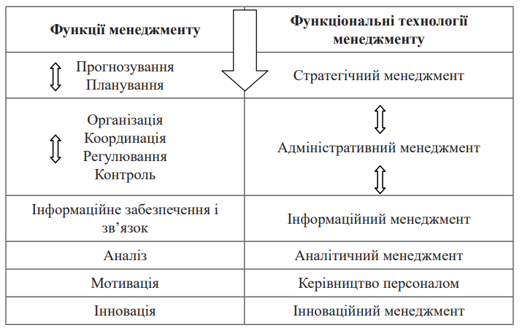
Джерело: адаптовано [1].
У той же час, формування стратегії поведінки для керівників верхнього, середнього і нижнього рівнів управління не може ґрунтуватися на жорсткій системі з фіксованими точками орієнтації [15].
Чим вище розташований менеджер у ієрархічній структурі управління, тим більше його технології управлінської діяльності мають міжфункціональний характер. У той же час, чим нижче розташований менеджер у цій ієрархічній структурі, тим більше його технології управління націлені на однофункціональний, або навіть внутрішньофункціональний вплив.
Основне завдання менеджера полягає в ефективній координації та керуванні функціонально підготовленою командою підлеглих. У певному відношенні, можна стверджувати, що керівнику потрібні підлеглі, які мають вищий рівень кваліфікації у конкретних функціональних областях діяльності.
Керівник, який має широку підготовку в різних функціональних областях, повинен мати достатні знання і вміння в кожній з них, щоб ефективно керувати своєю командою. Така компетенція дозволяє йому правильно поставляти завдання, контролювати та мотивувати підлеглих до результативної праці.
Зміни в структурно-функціональних обов'язках у системі менеджменту вимагають нових підходів до досягнення результативності, особливих професійних та комунікативних навичок, а також інтелектуальної готовності управлінського персоналу. У таких умовах змінюється і система мотивації вищого управлінського рівня, яка все більше стає спрямованою на необхідність ухвалення стратегічних управлінських рішень та повну відповідальність за їх результативність [13, с. 35-46].
Функції менеджменту утілюють собою невід’ємний елемент системи менеджменту економічної організації. Їх глибоке розуміння менеджерами є необхідною вимогою для побудови ефективного процесу професіоналізації менеджменту [16, с. 10-13].
Подальше застосування та вдосконалення функціональних підходів управління дозволяє забезпечити ефективність в управлінському процесі. Це відображається в здатності керівництва адаптуватися до змін у бізнес-середовищі та досягати цілей організації.
Первинна професійна підготовка менеджерів повинна бути спеціалізованою переважно в одній або декількох суміжних функціях менеджменту. В свою чергу, загальна управлінська підготовка повинна створювати професійний фундамент управлінської кваліфікації для освоєння певної спеціалізації в системі менеджменту в майбутньому.

РОЗДІЛ 2. АНАЛІТИЧНЕ ДОСЛІДЖЕННЯ ЗАСТОСУВАННЯ БАЗОВИХ ФУНКЦІЙ МЕНЕДЖМЕНТУ В ОРГАНІЗАЦІЇ ГО ВМР «LET'S DO IT UKRAINE» НА ПРИКЛАДІ ПРОЄКТУ «ВСЕСВІТНІЙ ДЕНЬ ПРИБИРАННЯ 2023» В ОДЕСЬКІЙ ОБЛАСТІ

2.1. Аналіз діяльності ГО ВМР «Let's do it Ukraine»

«Let's do it, Ukraine» (Громадська організація «Всеукраїнський молодіжний рух «Лец ду іт Юкрейн») – український екологічний рух, частина всесвітнього руху «Let's Do It World», що об'єднує понад 60 мільйонів людей в 195 країнах, які щорічно в третю суботу вересня виходять на Всесвітній день прибирання «World Cleanup Day» у своїй країні. Організовує наймасовіші прибирання в Україні з 2015 року, такі як «Зробимо Україну чистою разом!» та Всесвітній день прибирання "World Cleanup Day", а також всеукраїнські проєкти: «Чисті пляжі разом!», Цифрове прибирання «Digital Cleanup», «Національна мапа пунктів прийому вторинної сировини», «Всеукраїнський формум взаємодії та розвитку» та інші [17].
Офіційно організація була зареєстрована ініціативною групою еко-активістів у 2014 році.
Основна мета організації – виховувати у громадян дбайливе ставлення до довкілля, зменшити негативний вплив людини на навколишнє середовище. Діє у 24 областях України. З моменту заснування рух «Let's do it, Ukraine» в своїх проєктах об'єднав понад 3 млн громадян України.
Організаційна структура складається з президента, віце-президента, наглядової ради, виконавчої ради, команди національних координаторів у різних областях, регіональних координаторів та їхніх команд, районних координаторів, міських та селищних координаторів, координаторів локацій, волонтерів та учасників проєкту, центрів, представництв та координаторів проєкту.
В проєктах приймають участь волонтери, органи шкільного, студентського та місцевого самоврядування, громадські організації, комерційні та не комерційні організації, компанії, державні підприємства та установи, співробітники яких приєднуються до акцій на рівні корпоративної соціальної відповідальності.
Проєкти організації щорічно підтримують: Міністерство молоді та спорту України, Міністерство освіти і науки України, Міністерство інфраструктури України, Міністерство соціальної політики України, Міністерство закордонних справ України, Міністерство культури та інформаційної політики України, Міністерство захисту довкілля та природних ресурсів України, Державний комітет телебачення та радіомовлення, Національний еколого-натуралістичний центр, Український державний центр позашкільної освіти, Київська державна адміністрація, а також Програма Волонтерів ООН в Україні, Всеукраїнський молодіжний центр та Київський молодіжний центр.
У 2018 «Let’s do it Ukraine» стали офіційними організаторами всесвітнього прибирання «World Cleanup Day» в Україні. Всесвітній день прибирання «World Cleanup Day» в Україні протягом 2018-2022 років об'єднав 1 082 501 громадян, учасники прибрали Україну від 4647 тонн сміття та 456,5 тонн знайденого відправили на вторинну переробку. У 2022 році до Всесвітнього дня прибирання в Україні долучилися 119 926 учасників у 24 регіонах. Спільними зусиллями вдалося зібрати 2439 тонн відходів, з яких 70,5 тонн знайденої вторинної сировини відправилося на переробку.
Організація забезпечує наступну підтримку та можливості для контрагентів:
1. Поширення інформації за допомогою тренінгової системи для координаторів та волонтерів «Let's do it Ukraine Leaders Academy», щорічної конференції і регіональних семінарів, робочих нарад, щорічного «Всеукраїнського форуму взаємодії та розвитку». Всі ці заходи проходять у форматі майстер-класів, консультування та заточених під конкретних людей методів, щоб допомогти командам підготуватися до Всесвітнього дня прибирання.
2. Поширення новин та інформації. З моменту приєднання до міжнародного pyxy «Let's Do It World» українська команда стала частиною міжнародної мережі і одного з найбільш швидко зростаючих рухів в світі (згідно з даними Програми ООН з навколишнього середовища). Вже існуючі канали дозволяють поділитися своїм успішним досвідом, матеріалами для ЗМІ, повчитися у інших країн, зробити український рух більш помітним і т.п.
3. Підтримка місцевого партнерства виникає там, де є можливість для співпраці та синергія між всеукраїнською командою ГО «Let's do it Ukraine» та іншими організаціями. Багато таких організацій мають представництва в різних містах, що дає можливості для підтримки співпрацю на місцевому рівні. Це полегшує пошук спонсорів.
4. Зв'язки з громадськістю та підтримка маркетингу. Місцеві кампанії підтримуються всеукраїнською кампанією, що фокусується на Всесвітньому дні прибирання. Організація забезпечує команди брендом, креативними концепціями та ідеями, матеріалами для інформаційної кампанії та стратегією. Координація та проведення місцевої масштабної інформаційної кампанії є викликом і відповідальністю місцевих команд.
5. Партнерство в організації або підписання меморандуму про співпрацю з місцевими громадськими організацієями, які за цінностями наближені до LDU і готові представляти інтереси всеукраїнського та всесвітнього руху «Let's Do It World».
6. Часткове ресурсне забезпечення згідно з договорами про генеральне та регіональне партнерство (за наявності бізнес партнерів).

2.2. Аналіз застосування функцій менеджменту на прикладі проєкту «Всесвітній день прибирання 2023» в Одеській області

Всесвітній день прибирання 2023 – всеукраїнський проєкт від ГО ВМР «Let's Do It World» реалізований у 2023 році. Ініціатива була спрямована на підвищення екологічної свідомості населення та залучення громадськості до активних дій з охорони природи. Акції з прибирання проходили у парках, лісах, на пляжах, у міських зонах та інших громадських місцях.
У 2023 році проєкт «Всесвітній день прибирання» в Одеській області пройшов з дотриманням обмежень, які діють на період війни. Дозволені формати участі залежно від географічного розташування та безпекової ситуації:
– Для всіх, онлайн – цифрове прибирання реалізовувалося в зручний для учасників час та зручному місці. Видалення зайвої інформації зі своїх гаджетів, хмарних сховищ, електронних та інтернет-ресурсів, спрямоване розвантажити центри баз даних, на підтримку яких витрачається величезна кількість енергії, це прибирання зменшує кількість викидів CO2 в атмосферу. Рузультати прибирання фіксувалися на сайті організації.
– Колективні прибирання на території установ, організацій. За такої форми кількість учасників у групі була обмежена, а площа – перевірена ДСНС на безпечність, у випадку сигналу тривоги всі учасники спускалися в укриття.
– Традиційні прибирання. Допускалися виключно на рекомендованих локаціях органами місцевого самоврядування.
– Формування Національної мапи пунктів прийому вторинної сировини «Знайди, сортуй, здавай». Сортування вторинної сировини та відправка на переробку.
– Розбір завалів.
Період проведення з 16 серпня по 16 вересня 2023 року в різних індивідуальних та колективних форматах в залежності від можливостей у воєнних реаліях: цифрове прибирання онлайн; прибирання прибудинкових територій, прибирання територій установ, організацій, закладів освіти; сортування вторинної сировини та здача на перероблення. Інші формати прибирання допускалися після відпрацювання заходів безпеки, рекомендації локацій прибирання органами місцевого самоврядування, ДСНС за наявності поруч сховища на випадок сигналу тривоги, уникаючи масового скупчення учасників.
Участь взяли люди незалежно від віку та географії. Українці із міст та містечок, сіл та селищ. Долучатися до акції було дозволено як волонтер, координатор, учасник та партнер.
Для забезпечення ефективного керівництва сучасними організаціями важливу роль відіграє правильне розуміння, застосування та вдосконалення базових функцій менеджменту, які є первинними для професійної системи менеджменту та можуть включати в себе складові інших функцій менеджменту. При виконанні управлінської роботи необхідно заздалегідь визначити, яких цілей потрібно досягти та як планувати цей процес, організувати діяльність персоналу, мотивувати його та контролювати планове виконання поставлених задач. Це є 4 базовими функціями системи менеджменту.
Аналіз проєкту «Всесвітній день прибирання 2023» в Одеській області на основі 4 базових функцій менеджменту:
1. Планування – вид управлінської діяльності, який визначає перспективу і майбутній стан об’єкту планування, шляхи і способи його досягнення [18].
Основні етапи процесу планування проєкту «Всесвітній день прибирання 2023» в Одеській області:
1) Встановлення цілей.
Цілі проєкту «Всесвітній день прибирання 2023»:
– Організація прибирань на затверджених локаціях в місті Чорноморськ (пляжної зони вздовж вулиці Пляжна) та місті Одеса (Савицький парк; Олімпійський сквер; дендропарк Перемоги).
– Залучити щонайменше 40 студентів ОНУ ім. І.І. Мечникова до прибирання локації Савицький парк.
Першим і основним кроком у процесі планування є визначення цілей або завдань планування. Визначені цілі, по суті, категорично говорять про те, що має бути зроблено, на чому слід зробити початковий акцент і що має бути досягнуто за допомогою мережі політик, процедур, бюджетів і програм, відсутність яких незмінно призведе до помилкового або неефективного планування. У зв'язку з цим слід зазначити, що для того, щоб планування було ефективним, цілі повинні бути зрозумілими і раціональними. Оскільки головна мета будь-якого підприємства повинна бути переведена в похідні цілі, досягнення мети підприємства потребує конкретних зусиль усіх підрозділів.
2) Формування передумов для планування, припущень щодо майбутнього розуміння очікуваних ситуацій.
Внутрішні передумови:
– Обмеженість внутрішніх ресурсів організації в умовах війни та часткового фінансування партнерами потреб заходу.
- Відсутність єдиної обласної команди волонтерів.
- Відсутність у обласного координатора та заступника координатора Одеської області досвіду організації подій зі збору зміття, комунікації з органами місцевого самоврядування тощо.
- Наявність інструкцій та менторської підтримки від національної команди ГО «Let’s Do It Ukraine» щодо організації заходу.
Зовнішні передумови:
- Ракетна небезпека під час проведення заходів.
- Загрози терористичних актів на локаціях.
- Відкритість органів місцевого самоврядування до співпраці.
3) Визначення альтернативних курсів. Наступним логічним кроком у плануванні є визначення та оцінка альтернативних курсів дій. Слід зазначити, що навряд чи може бути ситуація, коли альтернативи відсутні. І найімовірніше, що належним чином оцінені альтернативи можуть виявитися гідними і значущими. Насправді, необхідно розробити альтернативні шляхи дій, перш ніж приймати рішення щодо точного плану.
4) Оцінка альтернатив. Наявними альтернативами форматів проведння проєкту «Всесвітній день прибирання 2023» були:
– Цифрове прибирання.
– Колективні прибирання на території установ, організацій.
– Традиційні прибирання на рекомендованих локаціях органами місцевого самоврядування.
– Формування Національної мапи пунктів прийому вторинної сировини «Знайди, сортуй, здавай».
– Розбір завалів на постраждалих об’єктах.
5) Вибір курсу дій. Складом обласного координатора Одеської області, заступника обласного координатора Одеської області та координатора міста Одеси було обрано альтернативу проведення традиційних прибирань на рекомендованих локаціях органами місцевого самоврядування в місті Чорноморськ (1 локація) та міста Одеси (3 локації)
6) Формулювання похідних планів. Реалізацію похідних планів було проведено інтуїтивно, без чіткого розподілення обов’язків:
Обласний координатор:
– Проведення прибирання на затвердженій локації в місті Одеса (дендропарк Перемоги; Олімпійський сквер).
– Комунікація з національною командою «Let’s Do It Ukraine».
Заступник обласного координатора:
– Домовленості з органами місцевого самоврядування в Чорноморській територіальній громаді (затвердження локації, домовленості про склад учасників прибирання, звітність).
– Проведення прибирання на затвердженій локації в місті Чорноморськ (пляжна зона вздовж вулиці Пляжна).
– Організація (домовленості з органами місцевого самоврядування; збір учасників прибирання, звітність перед партнерськими організаціями) та проведення прибирання на затвердженій локації в місті Одеса (Савицький парк).
Координатор міста Одеси:
– Ведення соціальних мереж Let’s Do It Ukraine в Одеській області.
– Організація (домовленості з комунальною установою «Зелентрест» про вивіз сміття та проведення прибирання на затвердженій локації в місті Одеса (Савицький парк).
7) Визначення послідовності дій. Терміни та послідовність дій узгоджувалися між обласним координатором Одеської області, заступником обласного координатора Одеської області та координатором міста Одеси оперативно, фіксації планів та їх виконання у визначені терміни не проводилося.
8) Зворотній зв'язок або подальші дії. На платформі Телеграм було створено чат з потенційними волонтерами для залучення на прибирання в області. Кількість людей: 31. Комунікація з командою обмежувалася анонсами про фактичне проведення прибирання на визначені дати та локації. Основна комунікація зі створення проєкту велася між обласним координатором Одеської області, заступником обласного координатора Одеської області та координатором міста Одеси.
2. Організація (процес) охоплює всю управлінську діяльність організації або проєкту, забезпечуючи створення структури. Це включає розподіл праці, визначення прав і обов'язків працівників, проєктування системи комунікацій, групування завдань для чіткого розподілу робіт між підрозділами, регламентацію робочих процесів, розробку правил, норм та нормативів, а також призначення персоналу та організацію їхньої діяльності [19].
Організаційну структуру в поєкті «Всесвітній день прибирання 2023» в Одеській області наведено на рисунку 2.1.
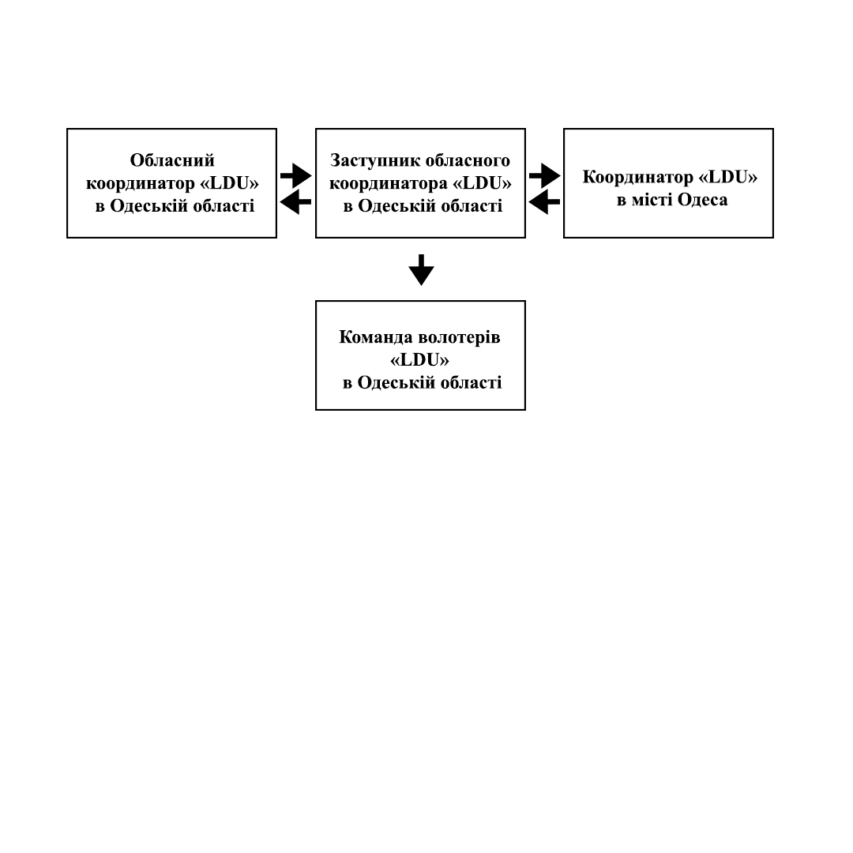
Рис.2.1 Організаційна структура в поєкті «Всесвітній день прибирання 2023» в Одеській області
Джерело: розроблено автором.

Комунікація щодо стратегії розвитку проєкту та тактики її реалізації проводилася між трьома учасниками: обласним координатором Одеської області, заступником обласного координатора Одеської області та координатором міста Одеси. Реалізація проєкту відбувалася їхніми зусиллями. Команда волонтерів ГО «Let’s Do It Ukraine» отримувала односторонній зв’язок про результати діяльності вищого рівня. Завдань для виконання стратегічних або тактичних завдань (крім запрошення на прибирання) команда волонтерів не отримувала.
3. Мотиваційний механізм включає в себе сукупність мотивів, які можуть виражатися в спрямованості, установках і бажаннях учасника управлінського процесу, та стимулів – зовнішніх причин, які спонукають його діяти для досягнення мети [20, с. 58].
Організаційні та робочі умови повинні забезпечувати наступні пункти:
– Учасники повинні бути зацікавлені в тому, щоб приєднатися до проєкту. Залучення учасників проводилося за рахунок публікації анонсів про прибирання у соціальних мережах «Let’s Do It Ukraine» в Одеській області та набору учасників серед друзів та знайомих обласного координатора Одеської області, заступника обласного координатора Одеської області та координатора міста Одеси.
– Учасники повинні бути зацікавлені в тому, щоб залишитися в організації в майбутньому. Після проведення проєкту не було забезпечено видимого шляху для продовження співпраці волонтерів з ГО «Let’s Do It Ukraine» та інших мотиваційних механізмів.
– Учасники повинні виконувати завдання, для яких їх залучили. В рамках проєкту було залучено волонтера без відповідного досвіду на позицію комунікаційного спеціаліста, забезпечення посадовими інструкціями для впровдження цієї діяльності було відсутнє. Функція контролю над його діяльністю не здійснювалася, цільового результату (залучення від 30 нових волонтерів в місті Одеса) не було досягнуто. Більше 30 волонтерів були запрошені без цільових повноважень та обов’язків, їх залученість у процес організації та проведення прибирань була мінімальна.
На локації Савицького парку, де було залучено 30 студентів ОНУ ім. І.І. Мечникова та комунальну установу «Зелентрест» всім учасникам було вручено подяку від обласного координатора ГО «Let’s Do It Ukraine», що було несистемним явищем на рівні всього проєкту, проте стало проявом морального способу мотивації. Організаційні способи мотивації (мотивація цілями, збагачення навичками та зв’язками, участю у діяльності організації) мали місце на рівні координатора Одеської області, заступника обласного координатора Одеської області та координатора міста Одеси та надходили з ініціативи національної команди ГО «Let’s Do It Ukraine».
4. Контроль – це процес, що забезпечує досягнення цілей організації або окремого проєкту. Основна мета контролю полягає в забезпеченні дотримання основних параметрів діяльності, виконанні управлінських рішень підрозділами та окремими виконавцями.
Процес контролю складається з декількох етапів, на кожному з яких реалізують комплекс певних заходів.
1. На першому етапі відбувається визначення параметрів функціонування і розвитку проєкту, які потрібно контролювати. Етап характеризується:
– Наявністю часових обмежень виконання роботи (не було забезпечено чітких вимог щодо термінів робіт, основні орієнтири – 15 та 16 вересня (фактичні дні прибирань в містах Чорноморськ та Одеса)).
– Визначення показників для контролю. Серед 4 локацій, на яких було здійснено прибирання командою Одеської області, було забезпечено контроль за показником кількості учасників на локації Савицький парк. За 1 тиждень до прибирання студенти ОНУ ім. І.І. Мечникова були запрошені на захід з попереднім заповненням реєстраційної форми та наступним стимулюванням інформаційного забезпечення факультетів, з уваги на кількість зареєстрованих студентів. Процес не набув системного характеру на рівні проєкту та окремих локацій, інші показники для контролю не були визначені.
2. На другому етапі створюється модель системи управління проєктом, на якій відображають потоки ресурсів, інформації, точки проміжних і кінцевих результатів, так звані «точки контролю». Модель системи управління проєктом в проєкті «Всесвітній день прибирання 2023» в Одеській області не було складено. Етап набув інтуїтивного характеру.
3. Третій етап процесу контролю полягає в аналізі інформації про реально досягнуті результати і порівняння з чинними нормативами, що дозволяє визначити відхилення від стандартів, наскільки вони перебувають в межах допустимого і чи не час здійснювати коригувальні дії. Показники відхилень в проєкті «Всесвітній день прибирання 2023» в Одеській області не було визначено, процес порівняння чинних результатів з планованими ігнорувався, процес контролю етапів виконання завдань мав точковий, непостійний характер.
4. Четвертий етап процесу контролю полягає у коригуванні діяльності в проєкті, модифікації цілей, перегляді планів, перерозподілі завдань, вдосконаленні технології управління. Кожен з трьох агентів «вищого» рівня управлінського процесу (рис. 1) коригував власну діяльність самостійно, перегляд планів забезпечувався у комунікації з іншими учасниками цього процесу. Кінцева відповідальність за прийняття рішення та його результати залишалися на виконавці.
На практиці базові функції управління тісно пов’язані одна з одною. Їх взаємодія забезпечує успішне функціонування та реалізацію проєкту, незважаючи на зовнішні чи внутрішні чинники впливу. Задачою менеджменту є побудова стійкого механізму функціонування системи управління проєкту по всім базовим функціям, при якому управління здійснюватиметься на оптимальному рівні [21].

2.3. Аналіз результатів проєкту «Всесвітній день прибирання 2023» в Одеській області

За результатами «Всесвітнього дня прибирання» в Одеській області до акції долучилися 23 094 офіційних учасників, 23 094 – волонтери офлайн-прибирань, 74 – учасники цифрового прибирання. Локацій прибрано – 929.
Кількість зібраного сміття та видалених гігабайт даних в Одеській області:
- Всього сміття зібрано – 208 054 кг.
- Всього сміття відправлено на переробку – 9 440 кг.
- Кількість видалених гігабайт – 12 528,46.
Всього в Україні до проєкту долучилося майже 283 тис. учасників. За рейтингом результатів областей України, Одеська область посіла друге місце за кількістю учасників.
Незважаючи на недоліки застосування функцій менеджменту в системі управління проєкту «Всесвітнього дня прибирання 2023» з боку команди координаторів події в області, учасники області активізувалися самостійно та відособлено від обласного центру.
При цьому для менеджменту постає питання системності організації майбутніх подій та витрачених на це ресурсів. Стійка система управління, з вмотивованим персоналом (волонтерами), який функціонує в рамках певної організаційної структури, забезпечується системою контролю та отримує чіткі завдання в рамках своїх повноважень та відповідальності, здатні забезпечити більш ефективний процес досягнення поставлених результатів.
В розрізі функції планування постановка цілей та параметрів ефективності є вимогою. Повне визначення ефективності проєкту «Всесвітній день прибирання 2023» постає неможливим, адже ціль обмежувалася лише фактом проведення прибирання на визначених локаціях та кількістю учасників на одній з них.
Планування інших ініціатив, серед яких наступний проєкт «Всесвітній день прибирання 2024» в Одеській області є критично важливим для забезпечення ефективної та стійкої діяльності ГО «Let’s Do It Ukraine» в Одеській області. Визначення чітких цілей, результатів, критеріїв ефективності, завдань та термінів їх виконання, використання структурованих методів планування, таких як діаграми Ганта, дозволить краще запланувати роботу, ефективно розподілити ресурси та забезпечити своєчасне виконання поставлених завдань.
Проєкт «Всесвітній день прибирання 2023» в Одеській області не мав чітко визначеної організаційної структури. Результати досягалися стихійно, що свідчить про відсутність систематичного підходу до планування та реалізації завдань. Організаційна структура не включала в себе систему контролю за залученням всіх учасників у процес, що призвело до хаотичного розподілу обов'язків і недостатньої координації. Постає необхідність розробки чіткої організаційної структури, що включає визначення ролей, обов'язків, підзвітності учасників проєкту та встановлення чітких механізмів координації. Впровадження ефективних каналів комунікації є вимогою забезпечення своєчасного обміну інформацією, оперативного вирішення проблем та умов для відкритої комунікації між учасниками управлінського процесу.
В рамках проєкту «Всесвітній день прибирання 2023» в Одеській області рівень мотивації залучених учасників обласною командою був недостатнім, що негативно вплинуло на продуктивність та досягнуті результати ініціативи (якісні та кількісні). Залучення до проєкту відбувалося переважно на принципах запрошень друзів, без урахування індивідуальних потреб людей. Це призвело до того, що деякі учасники були менш зацікавлені та недостатньо залучені в процес. Відсутність додаткових стимулів знижувала загальну ефективність виконання завдань.
Відсутність адаптації умов роботи під потреби учасників знижувала їх мотивацію при наявному обмеженні залучення учасників в прийнятті рішень проєкту. Групи учасників з індивідуальними потребами не отримували їх задоволення, тобто були менш зацікавлені у активній участі, що вплинуло на загальну результативність проєкту.
Менеджмент має націлитися на впровадження матеріальних та нематеріальних стимулах для учасників проєкту. За умов обмежених ресурсів та відсутності комерційної складової проєкту для менеджменту, завдання є комплексним та потребує детальної розробки.
Враховувати індивідуальні потреби та проблеми учасників при організації роботи. Забезпечити комфортні умови праці, гнучкий графік та необхідні ресурси для ефективної роботи. Визнання та заохочення активних учасників підвищить їх мотивацію та залученість у проєкт. Створення дружньої та підтримуючої атмосфери в команді, як однієї зі складових мотиваційної культури організації або проєкту, де кожен учасник відчуватиме себе цінним та необхідним, постає додатковим елементом процесу застосування функції мотивації.
Контроль у проєкті здійснювався на засадах довірливих відносин без передбачення відповідальності за невиконання завдань та дотримання строків їх виконання, що призвело до відсутності чітких механізмів моніторингу та оцінки виконання завдань.
Відсутність чіткої організаційної структури та розподілу відповідальності призвела до непорозумінь у виконанні завдань. Не було визначено відповідальних за контроль та моніторинг конкретних етапів проєкту. Це ускладнювало процес прийняття рішень та своєчасне виявлення проблем, що негативно вплинуло на загальну продуктивність та результативність проєкту.
Важливим етапов застосування функції контроль для менеджменту є попередньо визначити ролі та обов'язки кожного учасника проєкту, створити альтернативи для запобігання можливим проблемам та коригування дій у разі відхилень від плану, впровадити системи звітності, що дозволять учасникам проєкту бути в курсі прогресу та проблем. Відкрита комунікація є ключовою умовою для вияву відхилень проєкту.
Менеджмент ГО «Let’s Do It Ukraine» в Одеській області майже не мав впливу на досягнення фактичного результату, широкомасштабна реалізація проєкту набула стихійного характеру за рахунок інших факторів, але не за рахунок ефективно побудованої системи управління по базовим функціям менеджменту.
Організація проєкту «Всесвітній день прибирання 2023» в Одеській області стала важливим досвідом для команди менеджерів, більшість з яких вперше брали участь у реалізації подібної ініціативи. Аналіз функцій менеджменту: планування, організація, мотивація та контроль, виявив суттєві недоліки, що вплинули на ефективність проєкту. Проте, цей досвід надав цінні уроки та можливість вдосконалення для майбутніх проєктів.
Створення чіткої організаційної структури, ефективних методів планування, системи мотивації та контролю створить основу для успішної реалізації майбутніх ініціатив. Згуртована та мотивована команда, яка розуміє помилки минулих проєктів, зможе здійснювати більш масштабні та складні проєкти, сприяючи розвитку екологічних ініціатив та покращенню якості життя населення в регіоні.
Подальше вдосконалення управлінських навичок дозволить не лише підвищити продуктивність команди, але й розширити коло залучених учасників. Систематичний підхід до планування та контролю допоможе своєчасно виявляти ризики та ефективно їх вирішувати, що забезпечить стабільність виконання завдань. Впровадження мотиваційних заходів підвищить рівень залученості та відповідальності кожного учасника, що є ключовим фактором успіху будь-якої ініціативи.
Досвід управління такими проєктами сприятиме підвищенню професійної компетенції членів команди, що дозволить їм брати на себе більш складні та відповідальні проєкти у майбутньому. Успішна реалізація подібних ініціатив сприятиме зростанню довіри з боку громадськості та потенційних партнерів, що відкриє нові можливості для співпраці та розвитку.

РОЗДІЛ 3. РОЗРОБКА ПРОЄКТУ
«ВСЕСВІТНІЙ ДЕНЬ ПРИБИРАННЯ 2024»
В ОДЕСЬКІЙ ОБЛАСТІ

3.1. Розробка проєкту «Всесвітній день прибирання 2024» в Одеській області на основі логіко-структурного підходу

Назва проєкту: «Всесвітній день прибирання 2024 (World Cleanup Day 2024) в Одеській області».
Організатор: Громадська організація «Всеукраїнський молодіжний рух «Лец ду іт Юкрейн».
Виконавець: обласний координатор ГО «Всеукраїнський молодіжний рух «Лец ду іт Юкрейн» в Одеській області Черногоров Микола Олександрович.
Технічне завдання проєкту представлено в таблиці 3.1.
Таблиця 3.1
Технічне завдання проєкту «Всесвітній день прибирання 2024»
в Одеській області
Складова | Опис
Мета та завдання проєкту | Підвищення екологічної свідомості населення та покращення стану довкілля через проведення заходів з прибирання сміття.  Проєкт спрямований на залучення широкої громадськості до активних дій щодо збереження чистоти навколишнього середовища, сприяння розвитку культури відповідального ставлення до природи та підвищення рівня екологічної освіти серед мешканців області.
Межі проєкту | В межах проєкту:  - Комунікація та налагодження зв’язків зі ЗМІ, владою, представниками громадського сектору, волонтерами, комунальними установами, бізнесом.  - Комунікація, інформування Одеської державної адміністрації та її відокремлених підрозділів для затвердження локацій та забезпечення високих безпекових умов на локаціях.  - Координація учасників-волонтерів на локаціях зі сторони представників Let's do it Ukraine (далі: «LDU»).  - Звітність перед зацікавленими сторонами, реєстрація учасників та результатів прибирання по проведенню толоки на локаціях.  - Визначення координаторами локацій конкретної дати, часу, тривалості та програми проведення прибирання.  Поза межами проєкту:  - Фінансування «LDU» робочих годин волонтерів на локаціях, інвентарю тощо. Фінансування логістичних перевезень для ресурсного забезпечення локацій.  - Грошові обміни та будь-яка оплата праці координаторів локацій.  - Організація прибирання на потенційно небезпечних для життя та здоров’я локаціях.
Результати проєкту | - Прибрано від 1 локації в кожній з 91 ОТГ в 7 адміністративних районах Одеської області.  - 40000 зареєстрованих учасників на локаціях області.
Критерії успіху | - 15000 учасників в Одесі  - 25000 учасників в Області  - На запланованих локаціях зроблено:  - Фотозвіт (від 1 фото горизонтального формату).  - Відеозвіт з кожної локації.  - Від 1 локації в кожній ОТГ.  - Представники від 1 ЗМІ, бізнесу на кожній з локацій.  - Залучено від 10 ГО області на локаціях.  - Від 5 інтерв’ю представників проєкту в ЗМІ.  - Від 10 анонсів в обласних Телеграм каналах про захід.  - Забезпечено нагляд зі сторони правоохоронних органів та медичних представників на затверджених локаціях.
Ризики проєкту | - Відмова в проведенні заходу від Одеської обласної військової адміністрації, міських та сільських рад громад Одеської області.  - Недостатня кількість публікацій в ЗМІ області для досягнення цілей проєкту.  - Загроза обстрілів, повітряних тривог та терактів в області.  - Погіршення погодніх умов на плановий час проведенння.  - Недостатнє забезпечення інвентарем (перчатки, мішки, антисептик тощо), фактично забезпечених партнерами на область, для досягнення цілей.
Обмеження проєкту | - Проведення прибирань та реєстрації результатів запланована з 20 по 31 вересня.  - Відсутність фінансування зі сторони «LDU».
Джерело: розроблено автором.
Технічне завдання проєкту «Всесвітній день прибирання 2024» в Одеській області забезпечує систематичний та чіткий підхід до організації та виконання етапів проєкту «Всесвітній день прибирання 2024», що сприяє досягненню поставлених цілей.
Менеджмент має забезпечити структуру та порядок у процесі реалізації проєкту, технічне завдання допоможе уникнути організаційної невизначеності, що може виникнути при відсутності визначених цілей, результатів, меж та ризиків проєкту.
Для оцінки можливостей та загроз для проєкту «Всесвітній день прибирання 2024» в Одеській області, необхідно проаналізувати учасників процесу організації проєкту за допомогою SWOT-аналізу, представлених в таблицях 3.2; 3.3; 3.4.

Таблиця 3.2
SWOT-аналіз ГО «Let's Do It Ukraine»
Сильні сторони | Слабкі сторони
1. Великий досвід проведення попередніх «WCD».  2. Налагоджені зв’язки з державними органами України найвищої ієрархії.  3. Готові шаблони документації.  4. Команда волонтерів «WCD» по всій Україні.  5. Мережа волонтерів та представників громадського сектору по всій Україні. | 1. Слабке інформаційне забезпечення потенційних учасників заходу поза регіональних центрів.  2. Обмеження кількості інформації про стан волонтерства в громадах по всій Україні.  3. Обмежений бюджет та ресурси.
Можливоситі | Загрози
1. Налагодження партнерств з бізнесом, громадськими організаціями, ініціативами.  2. Налагодження позитивних стосунків з представництвами та органами влади.  3. Створення мережі волонтерів по всій Україні.  4. Менторство обласних команд. | 1. Безпекова загроза для учасників «WCD».  2. Відмови в сприянні проведення заходу від державних органів.  3. Недостатня залученість волонтерів.  4. Недостатнє забезпечення інвентарем потенційних учасників заходу.
Джерело: розроблено автором.
ГО «Let's do it Ukraine» демонструє сильні сторони у вигляді широкого загального визнання і підтримки громадськості, великим досвідом проведення комунікаційної стратегії проєкту та інших процесів організації. Ці фактори сприяють успішній мобілізації ресурсів, становлення партнерських відносин та залученню учасників до акції кожного року.
Слабкі сторони, такі як обмежений бюджет та ресурси, можуть ускладнювати масштабність та ефективність проєкту. Недостатнє інформаційне забезпечення учасників заходу поза регіональних центрів також потребує уваги та вдосконалення для досягнення більш значущих результатів на рівні регіонів України.

Таблиця 3.3
SWOT-аналіз представницького складу (обласного координатора Одеської області та координатора міста Одеси) ГО «Let's Do It Ukraine»
в Одеській області
Сильні сторони | Слабкі сторони
1. Досвід проведення попередніх «WCD».  2. Готові шаблони документації.  3. Команда волонтерів «WCD».  4. Мережа волонтерів та представників громадського сектору по всій Одеській області. | 1. Слабке інформаційне забезпечення потенційних учасників заходу.  2. Обмеження кількості інформації про стан волонтерства в громадах.  3. Невстановлені зв’язки з владою, бізнесом, ГО більшості громад області.
Можливоситі | Загрози
1. Налагодження партнерств з бізнесом, громадськими організаціями, ініціативами.  2. Налагодження позитивних стосунків з представництвами та органами влади.  3. Створення мережі волонтерів. | 1. Безпекова загроза для учасників «WCD».  2. Відмови в сприянні проведення заходу від державних органів.  3. Недостатня залученість волонтерів.  4. Недостатнє забезпечення інвентарем потенційних учасників заходу.
Джерело: розроблено автором.
Проаналізувавши потенціал представників ГО в Одеській області, варто зазначити їх досвід, зв’язки та здатність до локального лідерства та мобілізації ресурсів на місцевому рівні в майбутньому проєкті «Всесвітній день прибирання 2024». Ефективна комунікація між обласним координатором та координатором міста Одеси, включення ролі із визнченими повноваженнями заступника координатора Одеської області, дозволить ефективно організовувати заходи та залучати місцевих жителів до активної участі у проєкті.

Таблиця 3.4
SWOT-аналіз державних органів на рівні Одеської області
Сильні сторони | Слабкі сторони
1. Легітимність.  2. Стабільність.  3. Повний доступ до інформації. | 1. Бюрократія.  2. Політичні втручання.  3. Нестабільність управління органами.  4. Чорна бухгалтерія.
Можливоситі | Загрози
1. Партнерства.  2. Можливість періорієнтації діяльності.  3. Сприяння проведенню суспільно-важливих активностей. | 1. Політичня нестабільність.  2. Корупція.  3. Безпекова загроза для населення та представництв державних органів.
Джерело: розроблено автором.
Щодо державних органів на рівні Одеської області, існують значні можливості для співпраці та синергії з представництвом ГО «Let's do it Ukraine». Державні структури мають потенціал надати необхідну інфраструктуру та ресурси для масштабування проєкту «Всесвітній день прибирання 2024» на рівні громад, що сприятиме збільшенню впливу та ефективності проєкту.
Проведення SWOT-аналізу організації «Let's Do It Ukraine», представницького складу в Одеській області та державних органів на рівні області показує, що незважаючи на загрози зовнішнього середовища, обставини війни та інших факторів, проєкт має значний потенціал для розвитку та практичної реалізації.
Узагальнюючи аналіз, виявлені можливості для ГО «Let's do it Ukraine» в Одеській області підкреслюють важливість планування, співпраці з державними структурами (див. Додаток А – «Реєстр зацікавлених сторін проєкту «Всесвітній день прибирання 2024» в Одеській області»), бізнесом, громадським сектором та постійного вдосконалення управлінських практик для досягнення успіху у реалізації поставлених завдань.
Було створено дерево проблем проєкту «Всесвітній день прибирання 2024», що допомагає систематизувати та візуалізувати основні чинники, які можуть впливати на успішність реалізації ініціативи (Рис.3.1).
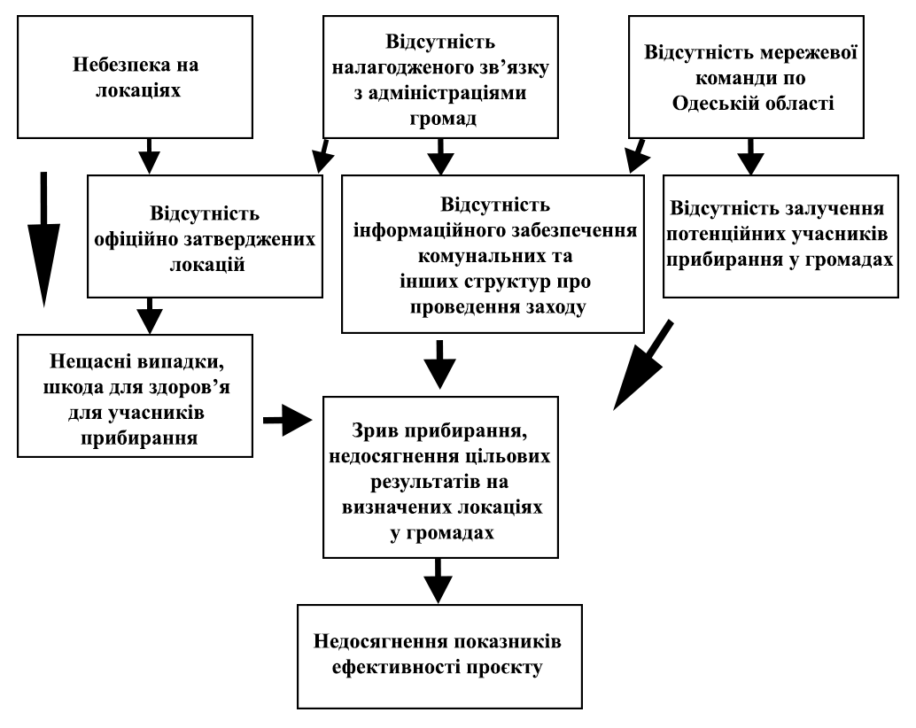
Рис. 3.1 Дерево проблем проєкту «Всесвітній день прибирання 2024» в Одеській області
Джерело: розроблено автором.
Аналіз цих взаємозв'язків дозволяє ефективно спрямовувати зусилля на вирішення найважливіших проблем та мінімізувати вплив потенційних загроз. Дерево проблем дозволяє глибше розуміти складні взаємозв'язки між різними аспектами проєкту, розробляти бачення та цілі проєкту.
Цілі проєкту «Всесвітній день прибирання 2024» на основі розглянутих проблем було визначено у таблиці 3.5.

Таблиця 3.5
Визначення цілей на базі основних проблем проєкту
«Всесвітній день прибирання 2024» в Одеській області
№ | Перелік проблем | Перелік цілей
1 | Небезпека на локаціях | Забезпечення сприятливої безпекової ситуації на локаціях
2 | Відсутність налагодженого зв’язку з адміністраціями громад | Встановлення ефективної комунікацї волонтерів з органами влади громад
3 | Відсутність мережевої команди по всій Одеській області | Створення команди волонтерів при кожній громаді, ефективне управління ними
Джерело: розроблено автором.
Перша проблема, пов'язана з небезпекою на локаціях, вказує на необхідність у забезпеченні сприятливої безпекової ситуації на всіх локаціях проведення прибирань. Основна ціль полягає в мінімізації ризиків для учасників та забезпеченні безпечного середовища під час прибирання.
Друга проблема – відсутність налагодженого зв’язку з адміністраціями громад, вимагає встановлення ефективної комунікації між волонтерами та органами влади місцевих громад. Основною ціллю є покращення взаєморозуміння і співпраці між волонтерами та органами влади громад для підтримки ініціативи.
Третя проблема – відсутність мережевої команди по всій області, вимагає створення місцевих команд волонтерів у кожній громаді та ефективного управління ними. Ціль полягає в забезпеченні координації дій, визначеного рівня залучення та взаємодії з усіма учасниками проєкту.
Визначені цілі направлені на забезпечення ефективної реалізації проєкту «Всесвітній день прибирання 2024» в Одеській області, максимізацію його позитивного впливу на довкілля та активізацію учасників управлінського процесу.
Для досягнення цільових показників ефективності реалізації проєкту «Всесвітній день прибирання 2024» в Одеській області, на основі визначених цілей, було розроблено дерево цілей (див. рис.3.2).
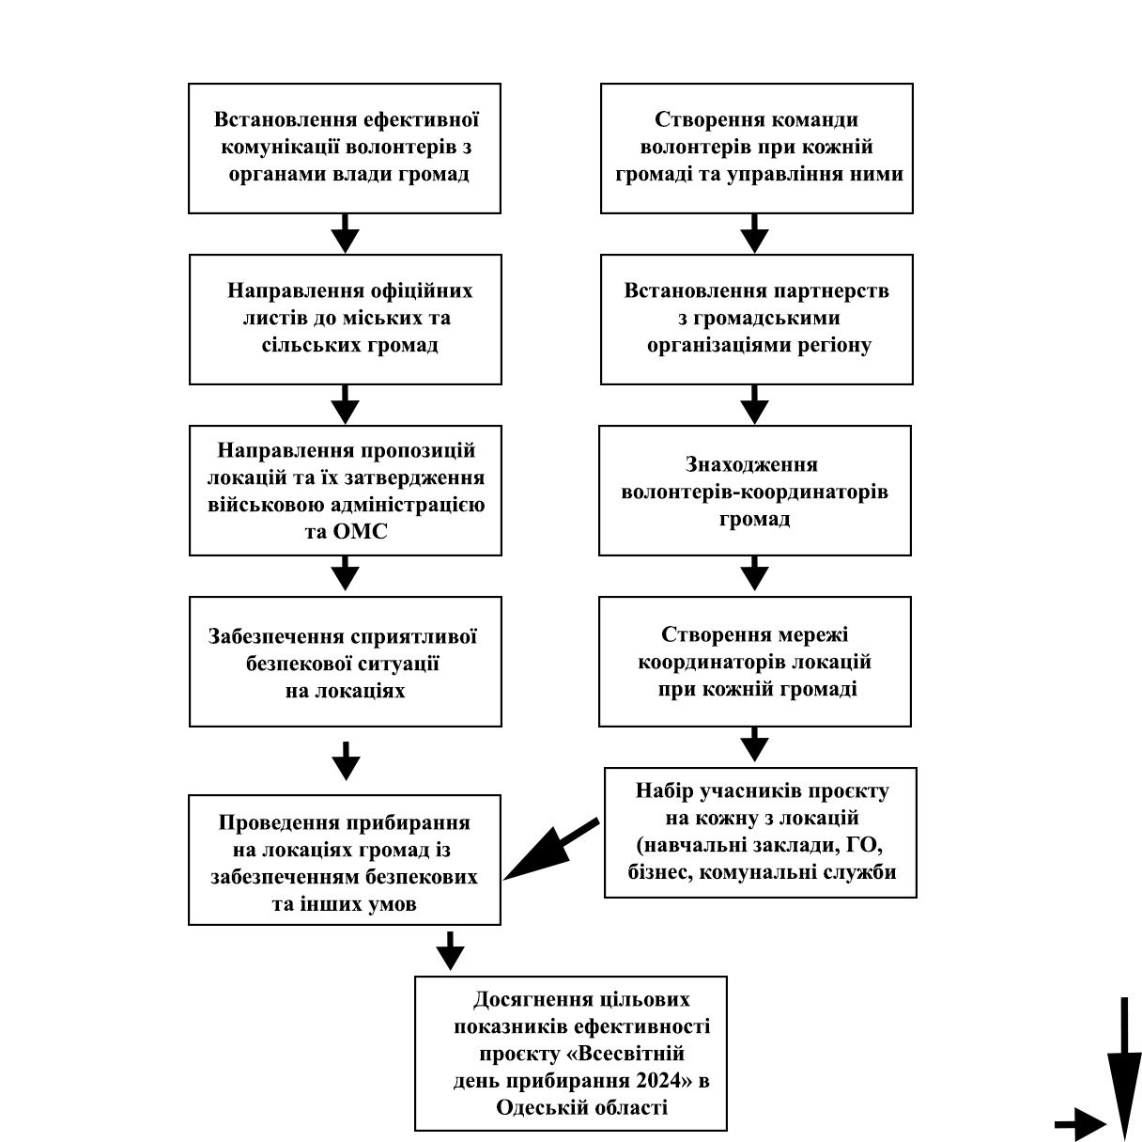
Рис. 3.2 Дерево цілей для досягнення цільових показників ефективності реалізації проєкту «Всесвітній день прибирання 2024» в Одеській області
Джерело: розроблено автором.
Використання методу дерева цілей дозволяє структуровано підходити до вирішення завдань і забезпечити досягнення основної мети проєкту. Визначення конкретних цілей на різних рівнях дозволяє виробити бачення, які кроки необхідно здійснити для успішної реалізації заходу. Це сприяє підвищенню ефективності організації та координації дій усіх учасників.
Команді проєкту потрібно досягти цілей на вищому рівні: встановлення комунікації волонтерів громад з органами влади та створення команд волонтерів при кожній громаді.
На більш детальному рівні, для досягнення цілі встановлення комунікації з органами влади громад, ключовим рішенням є направлення офіційних листів до голів громад та встановлення партнерств з громадськими організаціями регіону. Це забезпечить підтримку та визнання на місцевому рівні, що є критично важливим для успішної координації прибирань. Наступним кроком є знаходження волонтерів у кожній громаді та затвердження відповідних локацій.
Для створення команд волонтерів необхідно створити мережу координаторів окремих локацій при кожній громаді, у співпраці з органами влади, правоохоронними органами, медичними установами тощо. Залучення учасників на кожну з локацій і проведення прибирань у плановому режимі ефективності на кожній локації є ключовими елементами для досягнення цільових показників проєкту.
Практична реалізація проєкту «Всесвітній день прибирання 2024» в Одеській області дозволяє команді виробити чіткий план дій і зосереджуватися на досягненні конкретних результатів. Знання цілей, які потрібно досягти для забезпечення реалізації проєкту, стало основою для створення дерева робіт для реалізації проєкту «Всесвітній день прибирання 2024» в Одеській області (див. рис.3.3).
Формування команд волонтерів у кожній громаді є першочерговим завданням, що забезпечує локальну підтримку та залучення до проєкту. Затвердження локацій для прибирання та знаходження лідерів команд на місцях сприятиме ефективній координації і управлінню волонтерськими групами.
Запрошення представників навчальних закладів, організацій, бізнесу та ЗМІ забезпечить широку підтримку та підвищить рівень залучення різних верств населення до ініціативи.
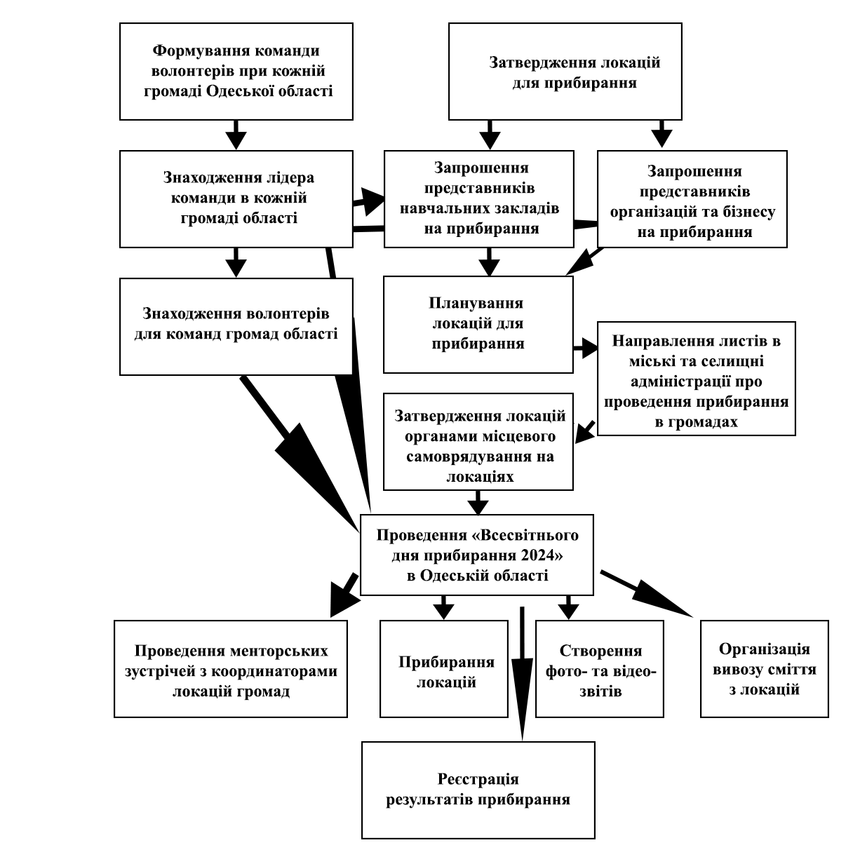
Рис. 3.3 Дерево робіт для реалізації проєкту «Всесвітній день прибирання 2024» в Одеській області
Джерело: розроблено автором.
Знаходження волонтерів для команд громад області та планування локацій для прибирання є ключовими кроками, що забезпечать належну підготовку до проведення заходу. Направлення офіційних листів до міських та селищних адміністрацій про проведення прибирання дозволить забезпечити необхідну підтримку з боку місцевої влади та забезпечення безпекової ситуації.
Процес проведення «Всесвітнього дня прибирання 2024» в Одеській області є завершальним етапом проєкту. Попереднє проведення менторських зустрічей з координаторами локацій, фактичне прибирання територій, створення фото- та відеозвітів, організація вивозу сміття та реєстрація результатів прибирання забезпечують повний цикл реалізації проєкту. Таким чином, метод дерева робіт дозволяє послідовно підійти до організації проєкту, враховуючи необхідні етапи та завдання.

3.2. Складання логіко-структурної схеми та розробка діаграми Ганта проєкту «Всесвітній день прибирання 2024» в Одеській області

Складання логіко-структурної схеми проєкту «Всесвітній день прибирання 2024» в Одеській області є важливим етапом планування та побудови системи управління в цілому, що забезпечує чітку візуалізацію взаємозв'язків між різними компонентами проєкту. Цей метод дозволяє структурувати проєкт, визначити логіку дій і їх послідовність, а також зрозуміти, як досягнення конкретних завдань сприяє досягненню загальної мети.
Логіко-структурна схема є інструментом, що забезпечує комплексний огляд проєкту, що є особливо актуальним для проєктів, які передбачають залучення великої кількості учасників та координацію дій на різних рівнях управління.
Актуальність застосування логіко-структурного підходу для проєкту «Всесвітній день прибирання 2024» в Одеській області полягає в його здатності забезпечити організованість і злагодженість дій усіх учасників. У контексті масштабної екологічної ініціативи, що охоплює численні громади Одеської області, логіко-структурна схема (див.табл. 3.6) постає інструментом для планування та контролю за виконанням проєкту, формує підґрунтя для розробки моделей застосування функцій організації та мотивації персоналу.
Таблиця 3.6
Складання логіко-структурної схеми проєкту «Всесвітній день прибирання 2024» в Одеській області
Рівні цілей (логіка проєкту) | Показники досягнень | Джерела та методи для підтвердження досягнень | Припущення та ризики
Загальні цілі  1) Формування команди волонтерів в кожній громаді  2) Затвердження локацій для прибирання  3) Проведення всесвітнього дня прибирання на локаціях | Проведення всесвітнього дня прибирання на щонайменше 91 локаціях, по 1 в кожній з ОТГ. | 1) Кількісний аналіз та моделювання.  2) Експертна оцінка.  3) Оцінка ключових показників ефективності.
Конкретні цілі  1) Створення команди волонтерів при кожній з 91 ОТГ Одеської області.  2) Знаходження волонтерів команд.  3) Встановлення партнерських відносин з громадськими організаціями, навчальними закладами, бізнесом.  4) Направлення листів про проведення прибирання в міські, селищні та сільскі ради.  5) Напрвлення листів про затвердження локацій для прибирання.  6) Набір учасників прибирання для кожної локації.  7) Проведення прибирання.  8) Реєстрація результатів прибирання. | 1) Щонайменше 1 лідер-координатор заходу в кожній ОТГ.  2) Щонайменше 5 волонтерів в кожній ОТГ.  Від 10 анонсів в обласних Телеграм каналах про захід  3) Представники від навчальних закладів щонайменше 1 з локацій в кожній ОТГ.  4) Представники від бізнесу на кожній з локацій  5) Від 1 запланованої локації в кожній ОТГ  6) Від 1 затвердженої локації в кожній ОТГ  7) Від 1 менторської зустрічі для лідерів кожної ОТГ  8) Представники від 1 ЗМІ, 1 громадської організації щонайменше на 10 локаціях.  Забезпечено нагляд зі сторони правоохоронних органів та медичних представників на затверджених локаціях.  9) Фотозвіт (від 1 фото горизонтального формату). Відеозвіт з кожної локації.  10) Комунальні служби фактично вивезли сміття на визначені для цього місця після прибирання.  11) Координатори 91 ОТГ зареєстрували результати прибирання на локаціях в онлайн-формі результатів прибирання WCD 2024. | 1) Проведення опитувань серед зацікавлених сторін щодо їх сприйняття та вражень від системи управління та організації робочих процесів.  2) Аналіз показників ефективності, які свідчать про успішність організації та проведення заходу. | Припущення, що впливають на зв’язок із загальними та конкретними цілями.  1) Слабке інформаційне забезпечення потенційних учасників заходу.  2) Обмеження кількості інформації про стан волонтерства в громадах.  3) Невстановлені зв’язки з владою, бізнесом, ГО більшості громад області.
Результати  1) Проведення всесвітнього дня прибирання на щонайменше 91 локаціях в 91 ОТГ Одеської області.  2) Формування стійкої команди волонтерів «LDU» в Одеській області. | Показники досягнення  1) Зареєстровано результати прибирання на щонайменше 91 локаціях Одеської області, по 1 локації на ОТГ.  2) 91 команда з щонайменше 1 лідером та 5 волонтерами. | 1) Проведення опитувань серед зацікавлених сторін щодо їх сприйняття та вражень від системи управління та організації робочих процесів.  2) Аналіз показників ефективності, які свідчать про успішність організації та проведення заходу. | Припущення, що впливають на зв’язок із результатами та конкретними цілями.  1) Слабке інформаційне забезпечення потенційних учасників заходу.  2) Обмеження кількості інформації про стан волонтерства в громадах.  3) Невстановлені зв’язки з владою, бізнесом, ГО більшості громад області.
Дії (роботи)  1) Знаходження лідерів волонтерських команд при кожній громаді  2) Знаходження волонтерів для команд громад  3) Запрошення представників навчальних закладів на прибирання  4) Запрошення представників бізнесу на прибирання  5) Планування локацій прибирання  6) Затвердження локацій органами влади  7) Проведення менторських зустрічей з координаторами локацій громад  8) Прибирання локацій  9) Фото- та відео-звіти  10) Вивіз сміття з локацій  11) Реєстрація результатів прибирання | Необхідні ресурси  1) 91 лідер ОТГ  2) щонайменше 5 волонтерів на щонайменше 1 локацію в кожній з 91 ОТГ (455 волонтерів)  3) Від 91 затверджених локацій в Одеській області для проведення прибирання.  4) Правоохоронні органи та медичні представники на 91 локаціях.  5) Інвентар для забезпечення прибирання (волонтерів та пертнерських організацій). Щонайменше 455 пар перчаток та 455 сміттєвих мішків.  6) Пристрій для фото- та відео-фіксації на кожній локації.  7) Грузові авто з водіями комунальних служб для вивозу сміття. | Вартість людських та фізичних ресурсів  - | Припущення, що впливають на зв’язок із діями та результатами  1) Обмеження постачання ресурсами партнерів.  2) Ризик недостатньої комунікації.  3) Ризик втрати контрою.  4) Ризик відмови в сприянні проведення заходу серез зацікавлених сторін.
Джерело: розроблено автором.
У процесі планування проєкту «Всесвітній день прибирання 2024» в Одеській області визначено загальні цілі створення проєкту і конкретні цілі, які допоможуть досягнути загальної мети, вони були поділені на роботи, що мають бути послідовно впроваджені задля досягнення запланованих результатів проєкту в умовах невизначеного середовища.
Показники досягнення кожної конкретної цілі чітко визначені і пов'язані з виміром прогресу та успіху. Для підтвердження досягнень використовуються різноманітні джерела та методи, які включають аналіз документів, експертну оцінку, опитування, аналіз показників ефективності та спостереження.
Логіко-структурна схема дозволяє поглянути на проєкт комплексно, структурувати та об'єднати інформацію, що була отримана з попередніх етапів, та оцінити можливі ризики, для їх подальшого нівелювання.
План реалізації проєкту «Всесвітній день прибирання 2024» в Одеській області із застосуванням діаграми Ганта наведено на рис. 3.4.

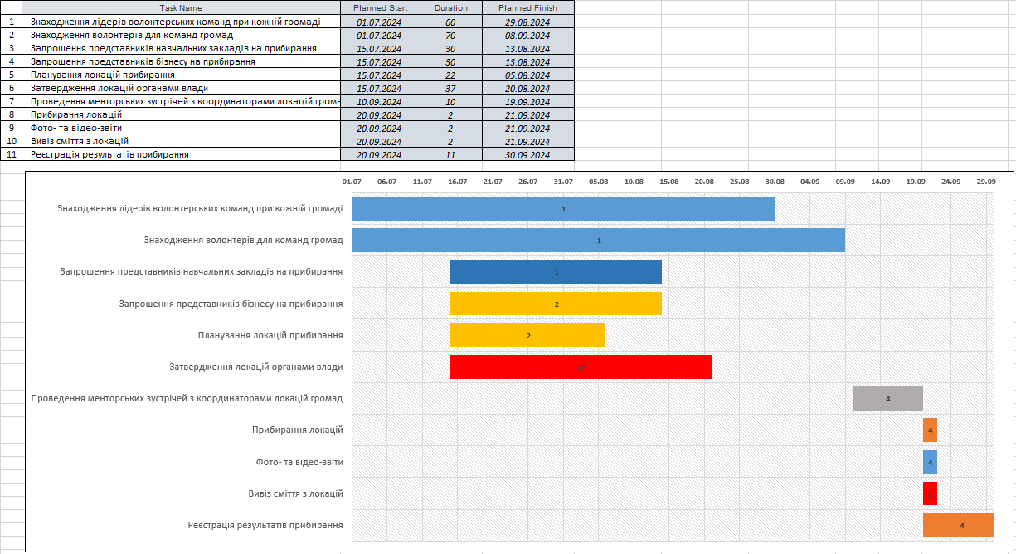
Рис. 3.4 Діаграма Ганта проєкту «Всесвітній день прибирання 2024» в Одеській області
Джерело: розроблено автором.
Розроблена діаграма Ганта є інструментом для візуалізації та подальшого управління персоналом для досягнення етапів та виконання завдань проєкту «Всесвітній день прибирання 2024» в Одеській області. Діаграма дозволила чітко візуалізувати послідовність робіт та визначити терміни їх виконання для наступного розподілу між визначеними виконавцями.
Задача менеджменту – сприяти залученню та координації волонтерів-учасників та стейкхолдерів проєкту, моніторингу і контролю за ходом виконання завдань та досягнення цілей, що підвищить загальну ефективність проєкту.

3.3. Застосування функцій менеджменту в проєкті «Всесвітній день прибирання 2024» в Одеській області

З розробки проєкту «Всесвітній день прибирання 2024» в Одеській області на основі логіко-структурного підходу можна визначити застосування функцій менеджменту в новому проєкті та порівняти його з минулим:
I. Планування.
Основні етапи процесу планування проєкту «Всесвітній день прибирання 2023» в Одеській області:
1. Встановлення цілей.
Цілі проєкту «Всесвітній день прибирання 2024» в Одеській області:
- 15000 учасників в Одесі.
- 25000 учасників в Області.
На запланованих локаціях забезпечено:
1) Фотозвіт (від 1 фото горизонтального формату).
2) Відеозвіт з кожної локації.
3) Від 1 локації в кожній ОТГ.
4) Представники від 1 ЗМІ, бізнесу на кожній з локацій.
5) Залучено від 10 ГО області на локаціях.
6) Від 5 інтерв’ю представників проєкту в ЗМІ.
7) Від 10 анонсів в обласних Телеграм каналах про захід.
8) Забезпечено нагляд зі сторони правоохоронних органів та медичних представників на затверджених локаціях.
2. Формування передумов для планування, припущень щодо майбутнього розуміння очікуваних ситуацій.
Внутрішні передумови:
– Обмеженість внутрішніх ресурсів організації в умовах війни та часткового фінансування партнерами потреб заходу.
– Відсутність єдиної обласної команди волонтерів.
– Наявність досвіду проведення події у 2023 році.
– Наявність інструкцій та менторської підтримки від національної команди ГО «Let’s Do It Ukraine» щодо організації заходу.
Зовнішні передумови:
– Ракетна небезпека під час проведення заходів.
– Загрози терористичних актів на локаціях.
– Відкритість органів місцевого самоврядування до співпраці.
3. Визначення альтернативних курсів:
– Цифрове прибирання.
– Колективні прибирання на території установ, організацій.
– Традиційні прибирання на рекомендованих локаціях органами місцевого самоврядування.
– Формування Національної мапи пунктів прийому вторинної сировини «Знайди, сортуй, здавай».
– Розбір завалів на постраждалих об’єктах.
4. Оцінка альтернатив. Всі альтернативні варіанти слід враховувати в організації проєкту на локаціях. Основний пріорітет – безпека учасників. Рішення про формат проведення прибирання приймає координатор локації спільно з обласним координатором.
5. Курс дій, формулювання похідних планів, а також визначення послідовності дій візуалізовано на діаграмі Ганта проєкту «Всесвітній день прибирання 2024» в Одеській області.
6. Зворотній зв'язок або подальші дії. Між координаторами громад та окремих локацій буде забезпечено постійний зв’язок та обмін інформацією через платформу Телеграм. За кожною командою буде закріплено ментора для швидкого вирішення проблем та отримання порад.
ІІ. Організація.
Рекомендована нова організаційна структура проєкту – проєктна структура (Рис. 3.5). Структура, які створюється для досягнення конкретного результату, визначеного у критеріях успіху проєкту:
– 15000 учасників в Одесі.
– 25000 учасників в області.
На запланованих локаціях забезпечено:
1) Фотозвіт (від 1 фото горизонтального формату).
2) Відеозвіт з кожної локації.
3) Від 1 локації в кожній ОТГ.
4) Представники від 1 ЗМІ, бізнесу на кожній з локацій.
5) Залучено від 10 ГО області на локаціях.
6) Від 5 інтерв’ю представників проєкту в ЗМІ.
7) Від 10 анонсів в обласних Телеграм каналах про захід.
8) Забезпечено нагляд зі сторони правоохоронних органів та медичних представників на затверджених локаціях.
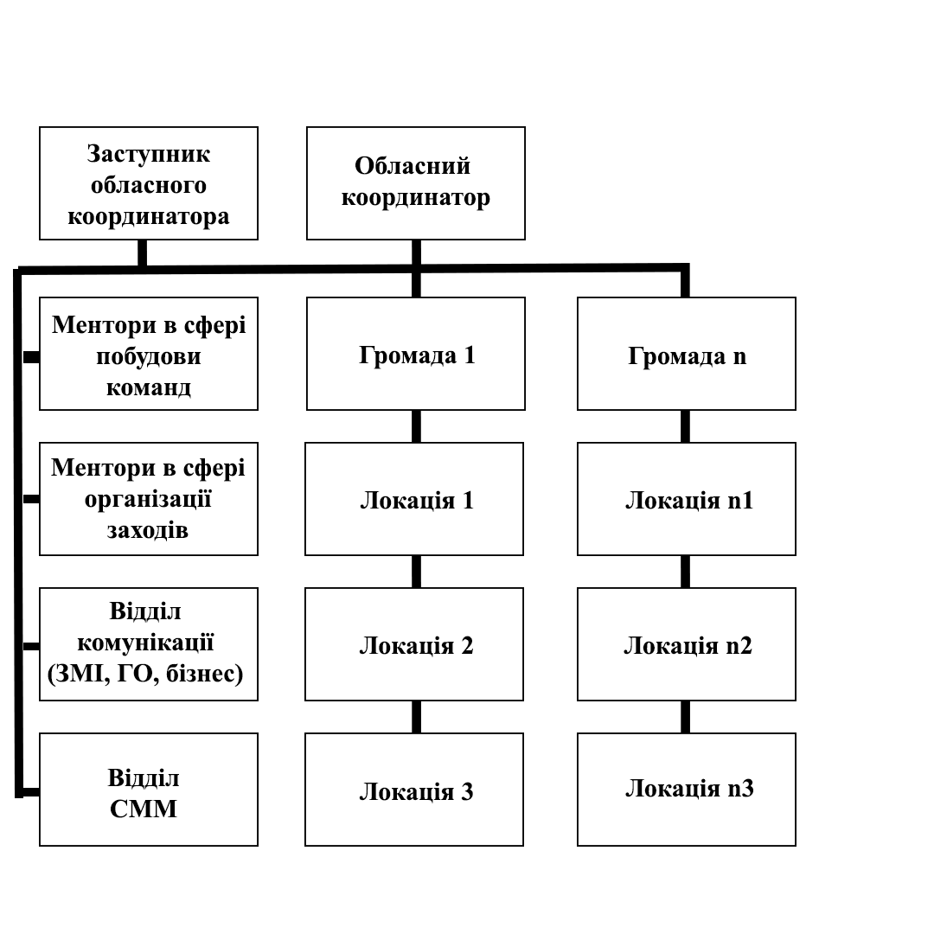
Рис. 3.5 Організаційна структура проєкту «Всесвітній день прибирання 2024» в Одеській області
Джерело: розроблено автором.
Коли люди порушують правила і норми, або коли вони потрапляють у будь-які конфліктні ситуації, життєво важливо сформулювати правила для підтримання дисципліни в проєкті [22]. Проєкт «Всесвітній день прибирання 2024» в Одеській області є волонтерським, тобто такий, що не передбачає підписання трудового договору і отримання фінансової вигоди. Кожен учасник команди залишає за собою право покинути команду на будь-якому етапі її життєдіяльності. Задача менеджера – забезпечувати найкращий досвід та задоволення потреб своєї команди на шляху до реалізації проєкту.
Делегування – ключовий інструмент для досягнення результатів та побудови довіри всередині команди. В рамках шляху «learner to leader», який є рекомендованим для впровадження в проєкті, менеджер має делегувати повноваження своїм колегам, щоб забезпечувати для них первинний досвід комунікації із зацікавленими сторонами, роботи з медіа тощо.
Менторство нових лідерів забезпечує найшвидше здійснення перших кроків до досягнення цілей проєкту. Ментори (волонтери минулих років; залучені волонтери на час організації проєкту громадського сектору; делеговані ментори від національної команди «Let’s Do It Ukraine» тощо) передають свій досвід новим учасникам для досягнення їх результатів та зменшення фактору невизначеності.
ІІІ. Мотивація.
Основний ефект мотивації в сучасних організаціях все частіше досягається за рахунок нематеріальної мотивації, яка спрямована на підвищення рівня лояльності та зацікавленості працівників у діяльності компанії [23].
У волонтерських проєктах даний тип мотивації є чи не єдиним. Для менеджменту постає завдання валідації ціннісних орієнтацій проєкту, такі як: допомога екології, навчання суспільства екосвідомості тощо, створення можливостей для професійного розвитку і самореалізації волонтерів [24].
У цьому підході менеджмент має забезпечувати умови для підтримки, створення середовища в якому забезпечується ріст зацікавленості волонтерів у процесі набуття нових знань і навичок протягом періоду їх діяльності.
Продуктивність людей базується на рівні їхніх здібностей та мотивації. Згідно з цим, жодне завдання не може бути виконане успішно, якщо людина, яка має його виконувати, не володіє здібностями до цього. Незалежно від того, наскільки розумною, кваліфікованою або спритною може бути людина, одних лише здібностей недостатньо для досягнення високого рівня продуктивності. Людина повинна мати мотивацію для досягнення цього рівня продуктивності [24]. Команди менторів та менеджмент в цілому мають забезпечувати для волонтерів наступні типи середовища:
1. Середовище, яке націлене на реалізацію їх внутрішніх мотивів.
2. Середовище, яке забезпечує підтримку та знання для реалізації цих мотивів.
ІV. Контроль.
Етапи процесу контролю проєкту «Всесвітній день прибирання 2024» в Одеській області:
1. Визначення параметрів функціонування і розвитку проєкту. В проєкті забезпечено:
– Часові обмеження виконання робіт з використанням діаграми Ганта.
– Визначення показників для контролю:
- 15000 учасників в Одесі.
- 25000 учасників в області.
На запланованих локаціях забезпечено:
1) Фотозвіт (від 1 фото горизонтального формату).
2) Відеозвіт з кожної локації.
3) Від 1 локації в кожній ОТГ.
4) Представники від 1 ЗМІ, бізнесу на кожній з локацій.
5) Залучено від 10 ГО області на локаціях.
6) Від 5 інтерв’ю представників проєкту в ЗМІ.
7) Від 10 анонсів в обласних Телеграм каналах про захід.
8) Забезпечено нагляд зі сторони правоохоронних органів та медичних представників на затверджених локаціях.
2. Забезпечено модель системи управління проєктом, визначено організаційну структуру та побудовано часовий графік реалізації проєкту.
3. Аналіз інформації про реально досягнуті результати і порівняння з чинними нормативами буде забезпечено за рахунок щотижневої звітності лідерів громад. Згідно з індивідуальними планами розвитку команд та лідерів будуть визначені відхилення від нормативів та прийняті регуляційні дії.
4. Коригування діяльності в проєкті, модифікація цілей, перегляд планів, перерозподіл завдань, вдосконалення технології управління. Менеджмент матиме 2 стратегічні зустрічі на місяць з лідерами при громадах для збору зворотнього зв’язку та розгляду коригувальних дій плану проєкту за необхідності.
Рекомендації по застосуванню базових функцій менеджменту в системі управління проєктом «Всесвітній день прибирання 2024» включають впровадження діаграми Ганта для чіткого планування часових рамок та послідовності завдань, що дозволяє уникнути затримок та забезпечити своєчасне виконання робіт. Логіко-структурна схема допоможе визначити ієрархію, ролі та відповідальності учасників, покращуючи координацію між менеджерами, волонтерами органами влади та партнерськими організаціями.
Ефективне планування, організація, мотивація та контроль забезпечують належне виконання етапів проєкту, дозволяючи досягати поставлених цілей вчасно та з мінімальними ресурсними витратами.
Вдосконалення функцій менеджменту має забезпечити прозорість процесів, чіткість розподілення ролей та відповідальності, а також підвищення рівня залученості учасників. Це дозволяє краще реагувати на виклики та ризики, приймати обґрунтовані рішення та коригувати дії в реальному часі.

ВИСНОВКИ
В рамках проведеного в кваліфікаційній роботі дослідження були визначені основні теоретичні та практичні основи застосування та вдосконалення функцій менеджменту в системі управління сучасних організацій. Було проаналізовано базові функції менеджменту, цей аналіз було доповнено ширшою класифікацією функцій менеджменту на основі наукових робіт сучасних дослідників менеджменту, розглянуто функціональні технології менеджменту.
В розрізі базових функцій менеджменту було проведено дослідження системи управління проєкту ГО «Let’s Do It Ukraine» «Всесвітній день прибирання 2023» в Одеській області.
Було розроблено новий проєкт «Всесвітній день прибирання 2024» в Одеській області з використанням логіко-структурного підходу. Завдяки детальному підходу дослідження, проаналізовано основні сторони проєкту, структуровано та поділено його на цілі і роботи, визначена послідовність робіт проєкту, а також визначені його критерії ефективності.
Дослідження проєкту «Всесвітній день прибирання 2023» в Одеській області продемонструвало деякі упущення у застосуванні функцій менеджменту в наявній системі управління. В новому проєкті «Всесвітній день прибирання 2024» в Одеській області було запропоновано рекомендації для вдосконалення застосування базових функцій менеджменту для підвищення ефективності системи управління проєкту.
Функція планування застосовувалася менеджментом проєкту «Всесвітній день прибирання 2023» в Одеській області за відсутносі поставлених чіткої мети, цілей та робіт проєкту, структурування завдань. Інструменти планування в роботі менеджменту не застосовувалися.
Розроблений проєкт «Всесвітній день прибирання 2024» в Одеській області передбачає чітке структурування завдань для їх наступного розподілення між членами управлінського процесу. Розроблено детальний план дій з використанням діаграми Ганта для візуалізації та управління етапами і завданнями проєкту. Через складання логіко-структурної схеми проєкту, забезпечено дані про рівні цілей (логіку проєкту), показники досягнень, джерела та методи для підтвердження досягнень, а також припущення та ризики, що суттєво підвищує прозорість і ефективність управління проєктом.
Аналіз організаційної структури проєкту «Всесвітній день прибирання 2023» в Одеській області показав, що організаційна функція застосовувалася обмежено, упускаючи ряд можливостей досягнення цілей проєкту.
В рамках проєкту «Всесвітній день прибирання 2024» в Одеській області, що базується на принципах прозорості та відкритого спілкування, було розроблено та запропоновано нову проєктну організаційну структуру, що направлена на підвищення ефективності комунікаційних процесів, сприяння навчанню персоналу та створення умов для швидшого здійснення перших кроків для реалізації поставлених завдань волонтерам.
Аналіз застосування мотиваційної функції під час реалізації проєкту «Всесвітній день прибирання 2023» в Одеській області продемонстрував, що менеджментом не було забезпечено механізмів для подальшої співпраці волонтерів з організацією, що призвело до втрати потенційних активістів для майбутніх проєктів. Крім того, учасникам не надавалися чіткі посадові інструкції та не здійснювався належний контроль їх діяльності, що знижувало ефективність їх роботи.
У новому проєкті «Всесвітній день прибирання 2024» в Одеській області було запропоновано заходи для вдосконалення механізму мотивації волонтерів. Основні акценти зроблено на нематеріальну мотивацію, яка включає менторство, делегування повноважень, та створення умов для професійного розвитку і самореалізації. Впровадження шляху «learner to leader» дозволяє новим учасникам здобувати первинний досвід і брати на себе відповідальність за різні аспекти проєкту, що сприяє їхньому зростанню і залученню.
Контроль в проєкті «Всесвітній день прибирання 2023» в Одеській області здійснювався на засадах довірливих відносин, без передбачення відповідальності за невиконання завдань та дотримання строків їх виконання, що призвело до відсутності чітких механізмів моніторингу та оцінки виконання завдань.
Було запропоновано шляхи до покращення механізмів контролю в проєкті «Всесвітній день прибирання 2024» в Одеській області. Однією з ключових переваг є впровадження чітко визначених параметрів функціонування і розвитку проєкту, зокрема через використання діаграми Ганта для встановлення часових обмежень виконання робіт. Це дозволяє забезпечити своєчасне виконання завдань та уникнути затримок.
Визначення конкретних показників для контролю створює чіткі орієнтири для оцінки успішності проєкту. Забезпечення щотижневої звітності лідерів громад дозволяє регулярно відслідковувати прогрес і своєчасно виявляти відхилення від плану.
Аналізуючи досвід минулого та враховуючи напрацювання, зроблені у дослідженні, команда ГО «Let’s Do It Ukraine» в Одеській області зможе побудувати ефективну систему управління майбутнім проєктом «Всесвітній день прибирання 2024» в Одеській області по всім базовим функціям менеджменту. Це стане запорукою реалізації майбутніх екологічних та соціальних ініціатив, спрямованих на збереження навколишнього середовища та підвищення якості життя у регіоні.
Таким чином, проведене дослідження підтвердило важливість функцій менеджменту в системі управління економічною організацією та надало конкретні рекомендації щодо їхнього вдосконалення на прикладі проєкту «Всесвітній день прибирання 2024» в Одеській області. Ці рекомендації забезпечать умови для більш ефективного застосування функції планування, організації, мотивації та контролю, що дозволить реалізовувати майбутні проєкти на плановому режимі ефективності, підвищуючи їх рівень впливу на суспільство.

СПИСОК ВИКОРИСТАНИХ ДЖЕРЕЛ

- Кузнєцов Е. А. Вступ до спеціальності менеджмент : навчально-методичний посібник. Херсон : Гринь Д. С., 2012. 80 с.
- Функції менеджменту як базовий елемент системи управління економічними організаціями/ Черногоров М.О., Маслєнніков Є.І. // Перспективи регулювання соціально-економічних процесів в Україні: матеріали Міжнародної науково-практичної конференції (6 жовтня 2023 року, м. Одеса) [Електронне видання] / відп. ред. О. В. Побережець; ред. кол.: Є. І. Масленніков, О. М. Савастєєва, Л. О. Масіна та ін. – Одеса: Олді+, 2023. – 292 с.
- Тютюнник Ю. М., Дорогань-Писаренко Л. О., Тютюнник С. В. Фінансовий аналіз: навч. посіб. Полтава: видавництво ПП «Астрая», 2020. 434 с.
- Dokuz Eylül University Journal of Institute of Social Sciences Volume 9, Issue: 1, 2007 / The Role of Forecasting and Its Potential for Functional Management: A Review from the Value-Chain Perspective / Cihat Polat. 398 p.
- Anupom Sarker, «Planning function of management», Bangladesh, 2019. 26 p. URL: https://www.researchgate.net/publication/371834256_PLANNING_FUNCTION_OF_MANAGEMENT
- Radhika Kapur, «Managerial Functions within the Organization», India, 2018. 15 p. URL: https://www.researchgate.net/publication/323825490_Managerial_Functions_within_the_Organization
- Cambalikova, A. and Misun, J. (2017). The importance of control in managerial work. In: International Conference Socio-Economic Perspectives In The Age Of XXI Century Globalization. Tirana: University of Tirana, Faculty of Economy, Department of Economics, pp.218-229.
- Damilola Olaoye, «Communication: A Management Function», Maryland, 2017. 18 p. URL: https://www.researchgate.net/publication/339640947_Communication_A_Management_Function
- International Series in Management Science/Operations Research / Sang M. Lee, Gerald L. Moeller & Lester A. Digman / 1982 / Analytical Functions of Management.
- Васюта В. Б. Мотивація праці персоналу на підприємстві в сучасних умовах господарювання [Електронний ресурс] / В. Б. Васюта, Л. І. Бульбаха // Ефективна економіка. – 2016. - №6. – Режим доступу: http://www.economy.nayka.com.ua.
- Edun, T., & Adenuga, O. A. (2011). Understanding Motivation: Implication for Managers, Nigeria. International Journal of Multi-disciplinary Studies and Sport Research, 187 p.
- Інноваційна економіка: теоретичні та практичні аспекти : монографія Вип. 2 / за ред. д.е.н., доц. Ковтуненко К. В., д.е.н., доц. Є. І. Масленнікова. Херсон : Грінь Д. С., 2017. 906 с.
- Кузнєцов Е. А. Методологія дослідження професійної системи менеджменту : майстер-клас ; матеріали магістерського семінару. Одеса : Фенікс, 2018. 110 с.
- Побережець О. В. Теоретико-методологічні та практичні засади дослідження системи управління результатами діяльності промислового підприємства : монографія. Херсон : Видавництво : Грінь Д. С.,2016. 500 с.
- Кузнєцов Е. А. Зміст та класифікація адміністративних функцій менеджменту. Ринкова економіка : сучасна теорія і практика управління : Збірник наукових праць. Одеса, 2005. Т. 8. Вип. 9. Частина 2. С. 25–35.
- Професіоналізація менеджменту: інноваційна парадигма в контексті Індустрія 4.0 : майстер-клас, матеріали науковометодологічного семінару / Едуард Кузнєцов. – Одеса : Фенікс, 2022. – 130 с.
- Let's Do It Ukraine. [Електронний ресурс]. URL: https://letsdoitukraine.org/
- POLIT. Challenges of science today, 5-9 April 2021. МЕНЕДЖМЕНТ: ПЛАНУВАННЯ НА ПІДПРИЄМСТВІ. Старієнко Д.Р. Національний авіаційній університет, Київ.
- Грибов В. Д. Основи управлінської діяльності : підручник. Цілі та стратегії розвитку організації, 2016. URL: https://stud.com.ua/42634/menedzhment/kerivnik_kerivnitstvo.
- Новікова М. М. Конспект лекцій з дисципліни «Менеджмент і адміністрування (адміністративний менеджмент)» (для студентів усіх форм навчання напряму підготовки 6.030601 – Менеджмент) / М. М. Новікова ; Харків. нац. ун-т міськ. госп–ва ім. О. М. Бекетова. – Харків : ХНУМГ ім. О. М. Бекетова, 2016. – 98 с.
- Стахів О. Г., Явнюк О. І., Волощук В. В. Основи менеджменту: Навчальний посібник. / За наук. ред. док. екон. наук, проф. М. Г. Бойко. – Івано-Франківськ, «Лілея-НВ», – 2015. – 336 с.
- Петрінко В.С. Конфліктологія: курс лекцій, енциклопедія, програма, таблиці. Навчальний посібник. Ужгород: Видавництво УжНУ «Говерла», 2020. 360 с.
- Застосування та вдосконалення функції мотивації в системі управління сучасної організації/ Черногоров М.О., Гайворонська І.В. // Маркетинг: аналіз та виклики сучасності: збірник тез доповідей студентів, аспірантів та здобувачів – учасників 80-ї звітної конференції Одеського національного університету імені І. І. Мечникова. Секція економічних і правових наук (23–25 квітня 2024 р., м. Одеса) / / відп. ред. О.В. Побережець; ред. кол.: О.І. Донченко, А. Л. Святошнюк та ін. – Одеса : Олді+, 2024. – 476 с.
- Управління персоналом : підручник / О. М. Шубалий, Н. Т. Рудь, А. І. Гордійчук, І. В. Шубала, М. І. Дзямулич, О. В. Потьомкіна, О. В. Середа; за заг. ред. О. М. Шубалого. – Луцьк : ІВВ Луцького НТУ, 2018. – 404 с.
- Шаманська О. І. Мотиваційні чинники ефективного управління персоналом на підприємстві / Ефективна економіка, 2019.
ДОДАТКИ

Додаток А
Реєстр зацікавлених сторін проєкту «Всесвітній день прибирання 2024»
в Одеській області
Організація | Вплив | Організація | Вплив | Організація | Вплив
Одеська обласна державна адміністрація | Високий | Березівська міська рада | Високий | Роздільнянська міська рада | Високий
Одеська міська рада | Високий | Білгород-Дністровська міська рада | Високий | Татарбунарська міська рада | Високий
Let's do it Ukraine | Високий | Біляївська міська рада | Високий | Теплодарська міська рада | Високий
Компанія Bioshphere | Високий | Болградська міська рада | Високий | Южненська міська рада | Високий
Nova Poshta | Високий | Вилківська міська рада | Високий | Балтська міська рада | Високий
Кабінет міністрів України | Високий | Ізмаїльська міська рада | Високий | Ренійська міська рада | Високий
Чорноморська міська рада | Високий | Кілійська міська рада | Високий | Подільська міська рада | Високий
Ананьївська міська рада | Високий | Кодимська міська рада | Високий | Арцизька міська рада | Високий

